
学习项目4

公有云负载均衡服务器部署

项目描述
神话技术服务有限公司为加强企业宜传，提高客户服务效率，计划搭建企业网站动态服 务器集群。
为此，该公司已经组织力量完成了宜传网站的制作工作。通过调研，企业领导发现利用 公有云平台进行企业服务器集群的搭建，可以按照客户需求，实现绿色、环保的目标，从而 快速、弹性地完成服务器集群的扩容与收缩。
作为云计算部署工程师的你，请为企业完成这一任务。
学习 目标
一 、素质目标
1. 具有民族产业意识。
2. 具有项目质量意识。
3. 具有认真细致的工作作风。
4. 具有项目文档意识。
5. 具有协调沟通意识及团队合作精神。
6. 具有良好的文化修养、职业道德、服务意识和敬业精神。
二 、知识目标
1. 能比较公有云、私有云、混合云的区别与联系。
2. 能介绍公有云上常用服务的用途。
3. 能介绍公有云服务器部署与测试的计划。
4. 能介绍公有云服务器部署与测试的步骤。
5. 能介绍公有云服务器部署与测试结果的判断方法。
6. 能介绍公有云服务器弹性伸缩的快速实现方法。

Linux服务器部署

三 、能力目标
1. 能够根据客户的需求，为客户推荐公有云、私有云、混合云的选择方案。
2. 能够根据客户的需求，为客户推荐公有云产品的选择方案。
3. 能够根据客户的需求，正确制订公有云服务器部署与测试计划。
4. 能够根据客户的需求，正确进行相关服务的部署与测试。
5. 能够根据客户的需求，正确演示云服务弹性伸缩的快速实现。
 项目分析
按照项目的实际工作情况，对各部分进行分解，先注册公有云账号，再申请云服务器， 然后部署应用服务器，进行弹性负载均衡设置，最后实现弹性伸缩的集群。
项目要求
一、功能要求
能够安全、快速地完成大数据开发与应用环境搭建、迁移等工作。
二、技术要求
1. 在公有云上选择恰当的应用。
2. 在公有云上部署弹性负载均衡。
3. 在公有云上实现快速弹性收缩。
三、时间要求
2个工作日。
项目实践

任务一 获取需求
一 、任务描述
请与客户沟通，完成公有云服务器部署项目客户接待，并记录项目需求相关信息，如表41 所示。
表4-1 客户需求信息记录表

项目名称：公有云服务器部署
记录人： | 需求日期：
客户姓名： | 联系电话：

学习项目4 公有云负载均衡服务器部署

续表

公有云服务品牌要求 | 公司类型要求：  公司规模要求：  信息安全要求：
公有云服务应用要求 | 云服务的用途：  云服务的数量：  云服务的类型：
客户需求 | 功能需求：  性能需求：  可靠性需求：  安全性需求：  扩展性需求：  易用性需求：
需求审核： |  | 客户确认：
二、评价标准
1. 时间限制为2学时。
2. 需求记录完整。
3. 符合签字要求。
4. 符合职业要求。
三 、完成任务

( 一) 获取需求时需要关注的问题
云计算、物联网、大数据、人工智能是当下的科技热点，这些科技热点的基础是“云计 算”。“云”是一种比喻的说法，是指基于云计算和云服务的应用，这是网络发展的趋势。它 的最大优点在于所有的资料都放在网络上，在任何一个地方，只要能上网并通过身份验证， 就可以查询、修改、保存用户所有需要的资料。
1. 企业云平台建设可选择的云类型
当前云平台建设，主要有公有云、私有云、混合云、社区云4种类型。客户在进行云平台 建设时，要选择哪种云?这是获取需求时首先要关注的问题。4种类型云平台的比较如表4-2 所示。
表4-2 公有云、私有云、混合云、杜区云的比较

序号 | 类型 | 特点 | 适合行业及客户
1 | 公有云 | 优点：免费或成本低廉，只需为使用的资源支付费用，无须担心 安装和维护问题  缺点：数据的掌控力弱，服务器位置会影响网络安全，网络问题 可能发生在在线流量峰值期间 | 游戏、视频、教育等

Linux服务器部署

续表

序号 | 类型 | 特点 | 适合行业及客户
2 | 私有云 | 优点：对数据保密、数据安全、服务质量都能自主有效控制，私密 性好  缺点：建设和管理成本高，远程管理困难 | 金融、医疗、政务等大 客户
3 | 混合云 | 优点：数据存放在私有云上面，一般的工作或是需要扩展的工作 放在公有云上面，省钱又安全  峡点：架构复杂，规划管理难度大 | 金融、医疗
4 | 社区云 | 优点：是一种介于公有云和私有云之间的托管型私有云，同时具 有公有云的管理便利和私有云的私密性、安全性  缺点：价格高 | 政务中心、大型企业联 合体
2. 公有云计算模型的好处与风险
1)公有云计算模型的好处
(1)存储安全。公有云计算由专业公司提供较可靠、较安全的数据存储中心，存储安全 得到较大保证，用户不用担心数据丢失、病毒入侵等麻烦。
(2)使用方便。公有云计算对用户端的设备要求较低，使用起来也较方便。用户可以在 浏览器中直接编辑存储在“云”的另一端的文档，还可以随时与朋友分享信息，不必担心软 件的版本不同，也不必担心软件或文档感染病毒。
(3)数据共享。公有云计算可以轻松实现不同设备间的数据与应用共享。
(4)无限可能。公有云计算为用户存储和管理数据提供了几乎无限多的空间，也为用户 完成各类应用提供了几乎无限强大的计算能力。
2)公有云计算模型的风险
(1)访问安全。受公有云计算企业的管辖国法律的影响，数据的所有者企业并不能拥有 对数据绝对的控制权，也不能保证只有被允许的用户才能访问数据。
(2)访问性能。公有云计算企业的超发，并不能保证应用程序的性能在处理峰值时刻会 如预期那样。
(3)数据所有权。“云”的所有权和公有云计算平台上数据的所有权并不一致，平台的所 有者拥有数据的访问权与控制权。
(4)计算可靠性。 一个企业可以部署很多数据中心和冗余系统，从而满足正常运转时间 的需要。
(5)数据一致性。越来越多的公共企业、金融服务和健康部门的公司都面临着严格的条 例规范，他们需要能够证明谁访问了数据、在何时或何处处理过这些数据，以及在处理这些 数据时使用的软件和硬件。公有云计算企业不一定允许数据的所有企业进行这些工作。

学习项目4 公有云负载均衡服务器部署

(二)与用户沟通时需要关注的问题

1. 法律、法规风险
公有云计算通常不能满足许多安全法规遵从性要求，因为不同的服务器驻留在不同国家， 不同国家有不同的安全法规。
公有云计算平台存在以下五方面的法律风险。

(1)隐私风险。
《美国健康保险流通和责任法案》规定将个人健康信息透露给第三方公司应达成“业务关 系协议”。我国许多公司在使用云计算时，并没有考虑这一规定。
如果选择美国公司或有美国公司背景的公有云，就必须考虑这一点。

(2)跨司法管辖区风险。
除非欧盟认为数据的接收国拥有“充足的保护措施”,否则禁止这些数据转移出欧盟。服 务提供商和他们的服务器所在地决定在发生问题后在哪里打官司。当出现问题时，在哪个国 家打官司取决于服务提供商的所在地。
如果选择欧盟公司或有欧盟公司背景的公有云，就必须关注这一问题。

(3)搜查令风险。
公有云计算的一个令人担心的特点是，不同用户的数据可能会存储在同一台服务器上。 在美国，如果提供商得到了其中一个相关用户的搜查令，而碰巧其他用户的数据也在这台服 务器上，则所有的数据都会被查封，即使不是搜查目标的用户也无法访问他们的数据。
如果选择美国公司或有美国公司背景的公有云，就必须小心这一问题。

(4)电子数据取证风险。
在美国，被传唤的数据拥有者有义务保留所有涉及诉讼的信息，也有义务为取证收集数 据。重要的是，对方当事人可以直接去云服务提供商处调取相关记录。此时，数据所有企业 失去了对形势的控制权。
如果选择美国公司或有美国公司背景的公有云，就必须关注这一点。

(5)数据安全风险。
在许多国家中，如果云服务提供商发生数据泄露，则在公有云计算平台中存储客户数据 的机构没有责任通知他们的客户。除非合同中注明应当及时通知，否则如果发生了数据泄露 事件，则用户可能无法及时知道。
在使用公有云部署关键服务时，用户要与提供商在合同中注明在发生数据泄露事件时应 当及时通知。

2. 访问安全风险
腾讯安全发布的《2020年公有云安全报告》中指出，2020年爆破攻击的数量明显上升。

Linux服务器部警

在被攻击的端口中，默认端口22和端口3389被爆破攻击的次数分别超过32亿次和17亿次； 在被攻击的用户名中，默认用户名被攻击的次数超过70亿次，其中root 用户被攻击的次数超 37亿次， administrator 用户被攻击的次数近33亿次。
在公有云服务器上部署应用时，需要注意修改对应用户名、端口号。
3. 运行维护风险
公有云平台的运维管理工作必须通过互联网完成，与传统局域网的运维有很大不同，总 结起来风险主要来自以下四方面。
(1)运维流量被劫持。
公有云平台运维通道不在内网，而是完全通过互联网直接访问公有云平台上的各种 运维管理接口。这样很容易被嗅探，或者被中间人劫持攻击，造成运维管理账号和凭证 泄露。
(2)运维管理接口暴露面增大。
在传统局域网运维时，攻击者只有入侵到内部网络中才能暴力破解运维管理接口的密 码。公有云平台运维的用户一般都是将SSH 、RDP 或其他应用系统的管理接口直接暴露在 互联网中。安全防护仅仅依靠认证机制保证，攻击者只需破解密码或绕过认证机制就能直 接获取管理员权限。
(3)账号及权限管理困难。
公有云平台在运维时，多人共享系统账号密码，都使用超级管理员权限，存在账号信息 泄露和越权操作风险。
(4)操作记录缺失。
公有云平台中的资源可以通过管理控制台、API、操作系统、应用系统多个角度进行操作。 如果没有操作记录， 一旦出现被入侵或内部越权滥用的情况，追查损失和定位攻击者都变得 非常困难。
4. 备份恢复风险
公有云平台上的网络数据取证可能需要调取3至5年前的历史信息，应用系统的部分企 业因为自己的业务不一定需要使用这些历史信息，可能不会对这些数据进行记录。同时，公 有云平台上的数据是分布式存储的，相对比较安全，这可能导致数据应用企业不能及时备份 自己的数据，从而导致备份恢复风险。

四、检查反馈
依据与客户沟通的情况，检查需求记录表的内容，进行需求结果的检查评价，如表4-3 所示。

学习项目4 公有云负灌均面服房留部僧

表4-3 茯取需求完成结果橙壹评价表

任务名称：获取需求
任务完成人： | 完成时长，
任务检查人： | 检查叶间：
检查项目 | 夜董结果
在规定时间内完成 | □S □4□3 □2□
需求内容完整 | □S □4□3 □2 □1
需求记录规范 | □5 □4□3 □2 □1
签字符合要求 | □5 □4 □J □2 □1
职业素养达标 | □5 □4 □3 □2 □I
合计得分
五、任务拓展
请结合网络搜索结果，进行需求获取问题设计，使得需求更完善。

任务二 收集信息
一、任务描述
客户希望能够在公有云上部署自己的应用服务器，他在纠结究竟使用哪家的公有云，想 知道这些公有云各有哪些特点。
请作为云计算部署工程师的你为他解释相关概念，引导客户做出正确的选择。
二、评价标准
1. 时间限制为2学时。
2. 正确介绍公有云、私有云、混合云、专用云的概念。
3. 正确比较公有云、私有云、混合云、专用云的特点。
4. 客观介绍各公有云企业的当前状况及未来发展。
5. 客观评估选择各公有云企业的优势与不足。
6. 正确介绍公有云上各相关应用的名称及用途。

三、完成任务
( 一)公有云的特点
私有云具备很多优势，但是私有云的成本居高不下，这是中小企业选择使用私有云的最 大障碍。与之相比，公有云的出现帮助中小企业减少了使用云计算的支出。当然，当云计算 的规模达到一定程度时，公有云的某些缺点可能导致的颗外支出会超过其为公司节省的成本。 因此，不推荐大型企业使用公有云。

公有云的特点主要体现在以下方面。
1. 公有云最大的特点就是节省成本
公有云的重要特征在于按使用付费。当中小企业刚开通应用时，用户访问量较低，此时 需要的计算资源较少，构建私有云会造成大量的额外支出，此时使用公有云是最佳的选择。
2. 公有云是为真正的多用户环境所设计的
公有云允许大量的用户共享供应商提供的计算资源。当企业应用不是全天候、高并发访 问时，使用公有云可以在多用户之间平衡资源，从而提高资源利用率，更利于环境保护。
3. 安全、可靠和规范是公有云的三大软肋
公有云的安全是共享安全，所有的用户都享受同等的安全级别，不因使用资源的多少而 变化。因而，对于使用资源较少的用户来说，这是非常合适的；对于使用资源较大的用户来 说，可能无法满足其安全要求。
同样，可靠性和可用性方面的安全面临的问题相同，不再赘述。
基于上述原因，中小企业使用公有云具有显著优势，只需要做好定期数据备份就能应对 相应问题。

(二 ) 公有云提供的服务
1. 公有云提供的服务类型
当前公有云提供的服务非常丰富，以华为云为例，其提供的公有云服务产品有220余种， 服务类型包括计算、存储、网络、数据库、安全与合规、容器、应用中间件、管理与监管、迁 移、人工智能、开发与运维、云通信、视频、云市场、企业网络、 IoT 物联网、域名与网站、 企业协同、专属云、区块链、 CDN 与智能边缘、大数据等。
中小企业常用的服务为计算、存储、网络及数据库，华为云提供的具体服务列表如图4-1 所示。
计算  弹住云服务品ECS 云塔云服务匹HECS 棵金属服务匹EMS 云手机CPH  镜像服务IMS  函数工作流FuncuonGraph 弹性伸缩AS  专属云DEC  专愿主机DEH  安全与合规 | 存储  云硬盘EVS  专属分布式存信DSS  存储容灾服务SDRS  云服务邑备份CSBS  云街份CBR  云硬鱼备份VBS  对急存储服务OBS  数掘快递服务DES  弹性文件服务SFS  CDN  云存储网关CSG | 网络  耳 虚拟私有云VPC  弹性负盟均街ELB  云专线DC  世拟专用网络VPN  垦 云解忻服务DNS  NAT网关NAT  垦 弹性公网IP EIP  云连接CC  VPC将该节点VPCEP  容器 | 数据库  云改掘库Gau55DB 云改掘库RDS  文植款城库服务DDS  云改墙库GaussDB(for Cassandn) 云数崛库GaussDB(for Mongo) 云数碱库GaussDB(for Influx) 云改操库GaussDB(for Redis) 分布式数掘库中间件DDM  数掘库和应用迁移UGO 数掘复制服务DRS  改据管理服务DAS
图4-1 华为云提供的具体服务列表

学习项目4 公有云负载均衡服务器部署

2. 公有云提供的常用服务介绍
1)弹性云服务器
弹性云服务器 (Elastic Cloud Server,ECS) 是许多使用公有云的企业常用的服务，它是 一种可随时自动获取、可弹性伸缩的云服务器，能够帮助用户打造可靠、安全、灵活、高效 的应用环境，确保服务持久稳定运行，提升运维效率。
2)弹性伸缩
弹性伸缩 (Auto Scaling,AS)是用户业务并发访问量不稳定且峰谷变化显著时的必选服 务，它可以根据用户的业务需求和策略，自动调整资源。同时，该服务可配置定时、周期或 告警策略，使用户资源随业务负载的变化而变化，在大幅节省资费的同时，保障业务平稳、 健康地运行。
3)镜像服务
镜像是用于创建服务器或磁盘的模板。镜像服务(Image Management Service,IMS)是 企业要部署多台相同软件系统的服务器时必选的服务，它提供镜像的全生命周期管理能力， 帮助用户快速地部署业务。
4)云硬盘
云硬盘 (Elastic Volume Service,EVS) 是所有用户必选的服务，安装系统、存储数据都 需要使用这一服务，它可以为云服务器提供高可靠、高性能、规格丰富且可弹性扩展的块存 储服务。
5)弹性文件服务
弹性文件服务 (Scalable File Service,SFS) 与弹性伸缩相似，是当用户的数据存储量不 稳定、且峰谷变化显著时必选的服务，它提供按需扩展的高性能文件存储 (Network Attached Storage,NAS)。
6)云数据库
云数据库 (Relational Database Service,RDS) 是一种基于云计算平台的即开即用、稳定 可靠、弹性伸缩、便捷管理的在线云数据库服务。华为云提供的云数据库有MySQL 、SQL Server 和PostgreSQL 三种。
7)虚拟私有云
虚拟私有云(Virtual Private Cloud,VPC) 是当用户使用多台不同服务器提供对外访问接 口时使用的一种隔离的、私密的虚拟网络环境。用户可以像在自己的局域网内一样，自由地 配置VPC 内 的IP 地址段、子网、安全组等子服务，通常配合申请弹性带宽和弹性公网IP 地 址搭建业务系统。
8)弹性负载均衡
弹性负载均衡 (Elastic Load Balance,ELB) 是当用户拥有多台服务器时，将访问流量根

Linux 服务器部四

据转发策略分发到各台服务器的流量分发控制服务，它通过流量分发扩展应用系统对外的服 务能力，从而提高应用程序的容错能力。
9)虚拟专用网络
虚拟专用网络(Virtual Private Network,VPN)是当用户拥有自己的局域网，同时又申请 公有云时使用的服务，主要用于在远端用户和VPC 之间建立一条符合行业标准的安全加密通 信隧道，将私有数据中心无缝扩展到公有云上。
( 三) 国内提供公有云服务的主要企业
《中国公有云服务市场(2021上半年)跟踪》报告显示，2021年上半年在中国公有云服 务的IaaS+PaaS 市场中，阿里云份额为37.9%,排名第一；华为云份额为11 .2%,排名第二； 腾讯云份额为10.9%,排名第三；中国电信天翼云份额为8.3%,排名第四。

( 四)公有云在国内的发展状况

1. 阿里云
阿里云在全球21个地域开放了可用区，重点布局 IaaS 领域。

2. 华为云
华为公司打造了覆盖智慧城市、金融等10余个行业的100多个场景化解决方案。华为公 司提出以云为基础，以AI 为核心的全新智能体开放技术架构，目前已上线220多个云服务、 210多个解决方案。

3. 腾讯云
自2020年起，腾讯会议、政务平台等基于云服务的产品表现突出，腾讯云布局了更多5G 和工业互联网技术。目前腾讯云有300多款原生产品，共同构建了完善的云产品体系。

4. 天翼云
天翼云是中国电信公司旗下的云计算品牌，以“云网融合、安全可信、专享定制”为优 势，提供公有云、私有云、专属云等全栈云服务。

(五)公有云的费用
以华为云为例，其常用服务的价格标准如下。
1个最低配置的通用入门型虚拟CPU 核心、1GB 内存的弹性云服务器的费用为0.06元/ 小时，40GB 高 I/O 云硬盘的费用为0.0196元/小时；如果按月付款，则以上两种服务的费用 分别对应为30.6元/月和14元/月。华为云服务器的网络流量费则统一为0.80元/GB。
当然，配置越高，费用越高。具体收费标准与用户申请的资源量直接相关。

四、检查反馈
依据信息收集的情况，检查收集信息记录表的内容，进行收集信息完成结果的检查评价，
如表4-4所示。

学习项目4 公有云负载均衡服务器部署

表4-4 收集信息完成结果检查评价表

任务名称：收集信息
任务完成人： | 完成时长：
任务检查人： | 检查时间：
检查项目 | 检查结果
在规定时间内完成 | □5 □4□3□2□1
公有云特点明确 | □5 □4 □3 □2□1
公有云服务类型及用途清楚 | □5口4□3 □2□1
国内公有云发展清楚 | □5 □4□3 □2□1
公有云使用费用明白 | □5 □4□3 □2 □1
合计得分
五、任务拓展
请根据公有云类型及用途，选择LAMP 服务所需的公有云。

任务三 制订计划
一 、任务描述
客户对公有云的相关知识已经有了一定的了解，决定采用公有云服务器进行云计算服务 部署 。
请你设计合适的部署方案，制订完成计划并填写项目工作计划表，如表4-5所示。

表4-5 项目工作计划表

项目名称：
项目负责人：  项目检查人： | 技术实施人：  资料检索人：
(1)工作任务：  负责人：  检查人：  (2)工作任务：  负责人：  检查人：  (3)工作任务：  负责人：  检查人： | 公有云服务器部署计划  公有云服务器硬件配置规划。  完成时间：  检查时间： 结果：  公有云服务器的类型及数量规划。  完成时间：  检查时间： 结果：  公有云服务器服务能力调整规划。  完成时间：  检查时间： 结果：

Linux 服务器部署

续表
(4)工作任务：公有云服务器服务及集群规划，
负责人： 完成时间：
检查人： 检查时间： 结果：
(5)工作任务：公有云服务器使用及付费方法规划。
负责人： 完成时间：
检查人： 检查时间： 结果：
(6)工作任务：验证公有云服务器的可用性。
负责人： 完成时间：
检查人： 检查时间： 结果：
二、评价标准
1. 时间限制为2学时。
2. 项目分工完整。
3. 合理进行人员分工。
4、正确分配时间。
5. 紧密进行组内合作。
6. 完善文档规范。
三、完成任务
(一)规划项目所需要的服务器配置
用户不可能使用一台服务器就能满足所有需求，解决所有的问题，需要在满足技术需求、 业务发展和成本控制之间寻找平衡点，找到折中的方法。通常从以下几方面来规划项目所需 要女服务器硬件配置。
1. 服务器运行的应用
根据服务器的应用类型，即用途，决定服务器的性能、容量和可靠性需求。
二寝务鉴雾要支持的并发访问用户数
菠存要肯定是为了提供某种服务，而使用这些服务的用户同样是必须考虑的因素，需要 下L 问题进行评估。
剪 名 注 开 用 户?正常情况下有多少名用户会同时在线访问?每天同时在线访问的用 三轴浸高峰童大概是多少?
三手走我捷意要龄空间
一 来十奪存罐数据需要的空间，一是数据的类别；二是根据时间轴考虑，这些 国 己 ，至少要对未来1年(建议2～3年)的数据增长进行准确的测算，这可能 事 一 亢 市 业 径 人员一起提供足够的信息。

学习项目4 公有云负载均衡服务器部署

4. 业务的重要程度
需要根据自身的业务需求进行设计。核心业务需要配备高性能、高可用性、安全、可扩 展的服务器；重要业务需要配备稳定可靠、有适当冗余、有安全防护的服务器；辅助业务可 配备成本效益较高、维护便捷的服务器。
(二)规划项目所需要的服务器数量
任何一个大型网站都是先积累用户然后成长，从一台服务器到多台服务器，逐渐构建网 站现有数据、用户、页面请求等的架构。大型网站(如淘宝、京东等网站)的系统架构并不 是在开始设计时就具备完善的高性能、高可用、安全等特性，它总是随着用户量的增加，业 务功能的扩展逐渐演变、完善的。在这个过程中，网站的开发模式、技术架构、设计思想也 发生了很大的变化，就连技术人员也从几个人发展到一个部门甚至形成一条产品线。因此， 成熟的系统架构是随业务扩展逐渐完善形成的，并不是一蹴而就的；不同业务特征的系统， 会有各自的侧重点。例如，淘宝网站可以解决海量的商品信息的搜索、下单、支付；腾讯网 站可以解决数亿用户的实时消息传输；百度网站可以处理海量的搜索请求，它们都有各自的 业务特性，系统架构也不同。
针对具体的项目需求，可以参照下面的原则进行规划。
(1)如果一个网站的访问量很小，如某小公司的小论坛，只有几个人同时在线，并且对稳 定性和安全性要求比较低，那么在一台较低配置的服务器上部署数据库、应用服务器即可。
(2)如果网站的访问量较大，则需要考虑将数据库服务器和应用服务器分离，各配置一 台服务器，此外，还可以增加一台服务器用于静态请求和动态请求的分离。
(3)如果一台应用服务器在高峰时期很吃力，以致严重影响访问质量，则可以考虑增加 一台应用服务器进行负载均衡，从而分散压力，提高稳定性。如果一台应用服务器宕机，则 另一台应用服务器响应请求(前提是这台应用服务器具备负载均衡功能)。
(4)如果安全性要求较高，不能有任何的数据丢失，尤其在涉及钱的数据问题时，需要
备份数据库，则可以配置主数据库和从数据库，在主数据库宕机时自动切换到从数据库。
(5)如果访问量持续增多，而大量数据的读操作非常频繁，写操作相对较少，则可以将 这部分数据分离出来缓存到专门的服务器中，如常见的Memcache 、Redis 缓存服务器，这样 就可以大大减少数据库读、写操作的压力，是非常有效的减压方式。
(6)如果部署了多台缓存服务器后数据库仍有压力，则可以考虑对数据库进行读、写 分离，一台主服务器主要负责写操作，多台从服务器主要负责读操作，此时要做好数据的 同步。
( 7)如果该网站有大量的图片或文件需要管理，则需要增加图片服务器或文件系统服务 器，这些服务器通常是分布式的应用，如Hadoop 等，可以使用多台服务器进行部署。
(8)如果瞬时访问量极大，同时请求数量达到了一定数量级，后台服务器工作就会非常

Linux服务器部署

吃力，而对响应实时性的要求不高，可以通过增加多台消息队列服务器进行缓冲。

( 三) 规划项目服务器自动调整的方法
伸缩策略可以触发伸缩活动，是对伸缩组中实例数量或带宽进行调整的一种方式。伸缩 策略规定了伸缩活动触发需要满足的条件及需要执行的操作，当满足伸缩活动触发条件时， 系统会自动触发一次伸缩活动。

1. 目前系统支持的3种仲缩策略

(1)告警策略。
基于云监控系统告警数据(如CPU 使用率)自动增加、减少或设置指定数量的云服务器。

(2)定时策略。
基于配置的某个时间点可自动增加、减少或设置指定数量的云服务器。

(3)周期策略。
按照配置周期(按天、按周、按月)周期性地增加、减少或设置指定数量的云服务器。

2. 目前系统支持的3种资源调整模式

(1)动态模式。
动态模式使用告警策略调整实例数量或带宽大小。
当业务负载难以预测时，选择告警策略，系统会根据实时的监控数据(如CPU 使 用 率 ) 触发伸缩活动，动态调整伸缩组内的实例数量或带宽大小。

(2)按照计划模式。
按照计划模式使用定时或周期策略来调整实例数量或带宽大小。
当业务负载的变化有规律时，可以使用定时策略或周期策略调整伸缩组内的实例数量或 带宽大小。

(3)手动模式。
通过手动将实例移入伸缩组、手动将实例移出伸缩组或手动修改期望实例数，从而扩展 资源。

( 四) 规划项目服务器使用收费的情况
当前，公有云服务器的使用是按项目进行收费的，每个项目的收费又分为包年/包月、按 需计费两种情况。

1. 包年/包月
对于提供“7×24小时”服务的服务器来说，包年/包月对服务提供者和消费者都有好处。 云服务提供者可以将包年/包月类型的虚机集中起来管理，提高虚机密度，进而提高资源使用 效率，降低云消费者的使用成本。

学习项目4 公有云负载均衡服务器部署

2. 按需计费
按需计费的特点是只为使用的资源付费。当前，国内的包年/包月和按需计费是不同的收 费方式，会影响用户的使用方式，并且按需计费方式无任何折扣。
在按需计费的情况下，最小计费单位也存在一定的差异，国内许多的云服务公司把秒级 计费作为其特性之一进行宣传，取得了非常好的效果。因为Google公司的最小计费单位是10 分钟，而AWS/ 阿里云等的最小计费单位为1小时，这与秒级计费单位有很大差距。
秒级计费能够更好地体现云服务的使用哲学，即用户根据业务的变化，动态调整资源的 使用量，由此节省费用。通常，晚上业务量比白天少，用户可以设定自动伸缩来动态调整资 源的使用量。但如果用户使用云服务达到一定的量，则最小计费单位对用户使用云服务总费 用的影响是微乎其微的。
四 、检查反馈
对照小组成员组成，根据制订计划完成情况填写评价表，如表46所示。

表4-6 制订计划完成结果检查评价表

任务名称：制订计划
任务完成人： | 完成时长：
任务检查人： | 检查时间：
检查项目 | 检查结果
在规定时间内完成 | □5 □4 □3 □2 □1
项目分工 | □5 □4 □3 □2 □1
人员分工 | □5 □4 □3 □2 □1
时间分配 | □5 □4 □3 □2 □1
公有云服务选择 | □5 □4 □3 □2 □1
组内合作 | □5 □4□3 □2 □1
文档规范 | □5 □4□3 □2 □1
合计得分

五 、任务拓展
如果服务器只限于在工作时间内提供服务，其他时间不提供服务，应该如何选择公有云 服 务 ?

Linux 服务器部四

任务四 实施项目
子任务一 注册华为云服务账号
一 、任务描述
客户经过多方考察，决定使用华为云服务作为自己的公有云平台。现在，请作为云服务 工程师的你，指导客户完成华为云服务账号的注册工作。
二 、评价标准
1. 时间限制为0.5学时。
2. 操作过程正确。
3. 完成实名认证。
三 、完成任务
(1)打开华为云服务首页。
打开浏览器，打开华为云服务首页，如图4-2所示。
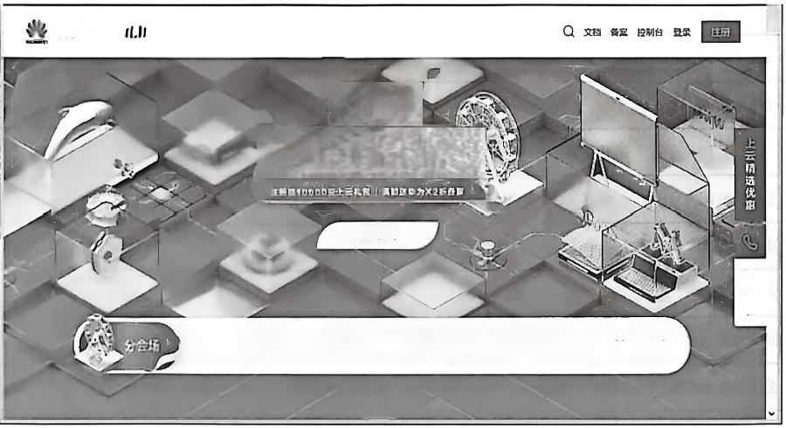
950B08
华为云 最低活动 产品 解决方室 丘价 云市场 台作伙伴 开发害 支持与服务 了解华为云

11.11
上云嘉年华

立 即 抢 购

安全与合配9会场
云会似Dweunk 分台场
臂境电周解决方官
研发与中闯件分会场
名度站分会场
CDND 公云分会5
[RP 上云解决方官 全球云服务分会场
大数据B解决方宫
企业能取同分会场
血 丘 9 会 场
企业应用分会场
图4-2 华为云服务首页
(2)在华为云服务首页中单击“注册”按钮，输入账号信息。
要使用华为云服务，必须注册华为云服务账号。由于当前网络安全管理的要求，只有 三带L8 周岁的用户才能注册华为云服务账号，华为云服务账号注册页面如图4-3所示。

学习项目4 公有云负载均衡服务器部署

例 w u w t 执 N  B 九 阳 号 1 目  e  ·  r 1 19一  -r Pn  - | c n 田  日
图4-3 华为云服务账号注册页面
(3)在华为云服务账号注册页中输入相关资料，单击“注册”按钮，打开开通华为云服 务确认页面，勾选第一个复选框并单击“开通”按钮，开通华为云服务，如图44所示。


开通华为云
口 R 已该并区(4力三风P铃Z》□(DUTsD, 阳下进个人愿息：中为任号8.n4. 超 作 同E, 可点击农研浙力元
B 功 血 号 务
0 是 号 有 5Ma3.F
□助世中力云中2连优系广B汇 息

图4-4 开通华为云服务确认页面
(4)开通华为云服务后，还需要进行实名认证才能使用华为云，如图4-5所示。单击“实 名认证”按钮，即可进入认证页面。只有年满18周岁的用户才能进行实名认证，在打开的认 证页面中按提示输入相关信息即可。
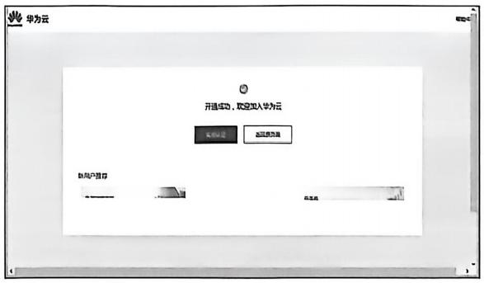
图4-5 进行实名认证

四、检查反馈
对照公有云服务规划，根据注册华为云账号完成情况填写评价表，如表4-7所示。

表4-7 注册华为云账号完成结果检查评价表

任务名称：注册华为云账号
任务完成人： | 完成时长：
任务检查人： | 检查时间：
检查项目 | 检查结果
在规定时间内完成 | □5 □4 □3 □2 □1
人员分工 | □5 □4 □3 □2 □1
时间分配 | □5 □4□3 □2 □1
用户账号及密码 | □5 □4 □3 □2 □1
用户认证类型 | □5 □4 □3 □2 □1
用户实名认证 | □5 □4 □3 □2 □1
组内合作 | □5 □4□3 □2 □1
文档规范 | □5 □4 □3 □2 □1
合计得分
五、任务拓展
请比较3种个人认证方式的特点。
子任务二 申请使用华为云服务器
一 、任务描述
用户已经完成华为云账号的注册与实名认证，可以进行公有云服务器的申请与使用了。 现在，请作为云计算服务工程师的你，指导用户在华为云上申请一台弹性云服务器。
二、评价标准
1. 时间限制为1.5学时。
2. 正确选择云服务器的类型。
3. 正确配置各类型云服务器的硬件。
4. 正确配置各类型云服务器的申请数量。
5. 正确配置各类型云服务器的访问方式。
6. 正确配置各公有云服务器的计费方式。
三、完成任务

(1)在华为云服务首页中，单击“登录”按钮，打开华为账号登录页面，如图4-6所示。

先输入账号、密码等信息，再单击“登录”按钮即可登录。

图 4 6 华为账号登录页面
(2)在打开的华为云用户页面中单击“控制台”链接，如图47所示，即可打开云服务器申
请页面。

图4-7 华为云用户页面
(3)在打开的华为云产品列表页面中单击“弹性云服务器”链接，如图4-8所示，申请临 时使用的服务器。
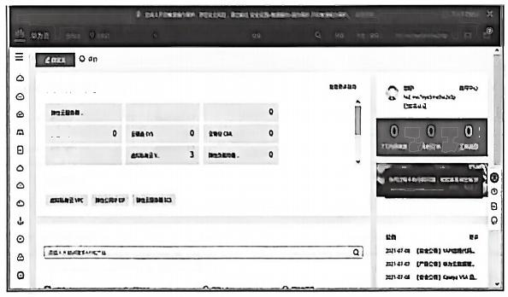

eE 国 务mm◎
0 运位■ . 0 四 .
四略
Eayu 能 。

wnn

FEaI 具 N

MIEno s上 目 L42 -tu2n cn twu
图 4-8 华为云产品列表页面(1)

Linu(部务蕃部著

(4)在打开的弹性云服务器购买页面中单击“购买弹性云服务器”按钮，如图4-9所示。
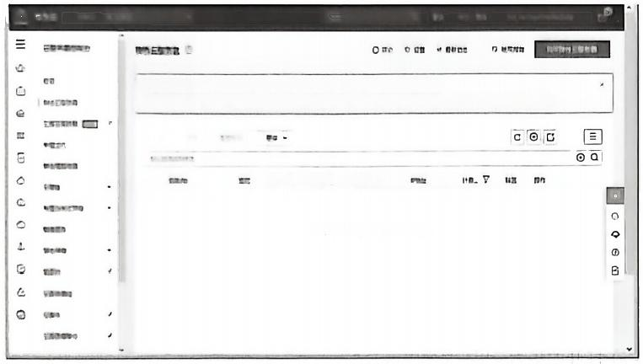

0e es7 r trn:1on-aztre,e25!
1masct* e wv +TnEn* 1FEF 身雪 D气 7 指 台 担 本 打 .

7 7

seLFng, 需C2I7E 秀日
图4-9 弹性云服务器购买页面

(5)在打开的弹性云服务器硬件参数选择页面中选择服务器的硬件配置，如图4- 10所示， 设置计费模式为按需计费，区域为“华北-北京四”,CPU 架 构 为“x86 计算”,当前规格为“通 用计算型 |s6.large.2|2vCPUs|4GiB”。
世为路 盟 F5 幢(鹏体)
三 州 9 2 台 市 D G 西 2
nm ⑦n ③aI ④mun

6
巳

vBez
R

r

1 舞 计 2
E ²nz 可 IuY ER比 n
aun Q m 比 意 力 一 均 酶 音 奶 - 枚B 自 出 路 广 州 D ) 基 架 上 - 面

C
4 ⑥
○

(r/an
Bn

临
#
EI

B+a
0 颜

匹 !
wnes)
snedus
4 elep

np

o u 部

nmun
in
nI1GB
IJV7B
IKU4C
KM4Ca
KMIGa

·

自 n 自
n UUn
uICaunh 20
ern G 1JU
IGa
702au
tIt Cab 03u
et GM 7au

nn

零 职 O
CIUI
Ⅲ
n / A 址 ①
L
01/0△ Cn
01/0L Can
t
tL
61/0A Cnen
L
6/15CLn
62/15Gan
L

成 唱 其

Ni
n 4 0 H ① I n
1000
1000
100D6
1otm
150DG0

进 用 入 门 ①
超 地 n n ①
voa71a
Y011a1
vo3011
c
vo30Je1
o
oLja1
o
日

In 用 H p I 7 K P n

日 F期nn V0 . 3796re1 1 网 A n
69nn,AIraue,7Hin■

图 4-10 弹性云服务器硬件参数选择页面

学习项目4 公有云负载均厮服务器部晋

(6)在打开的弹性云服务器软件参数选择页面中选择服务器的相关参数，如图4-11所示， 设置镜像为“公共镜像、 CentOS、CentOS7.664bit(40GB)”, 系统盘为“通用型SSD”。 单 击 “下一步：网络配置”按钮，准备配置网络。
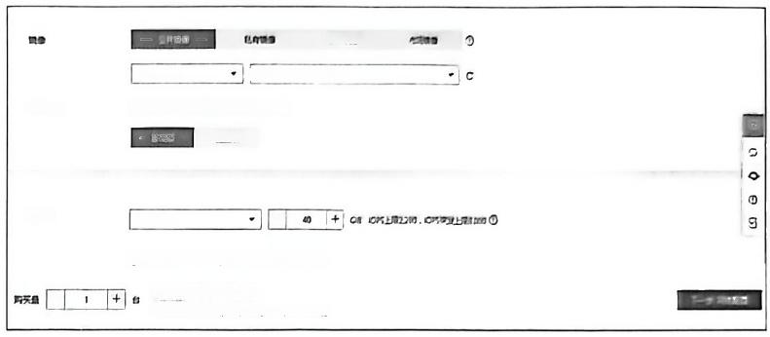
共T1
Cntos
CnC5766ICn
免 法 )
☑开 酒 主 机 密 全 ①( 二
主机安全
企所

道用皇S5D
系统盘

◎地加 一 协助盘 SE 可L 能 2 3 中 盘 ( 云 碰 盘)
配Han Y0.3988 小时
考价格，且把房毒厚草为池 . 7B 廿 津

图4-11 弹性云服务器软件参数选择页面

(7)在打开的弹性云服务器私有网络参数选择页面中，设置私有网络参数为默认，如
图4 - 12所示。

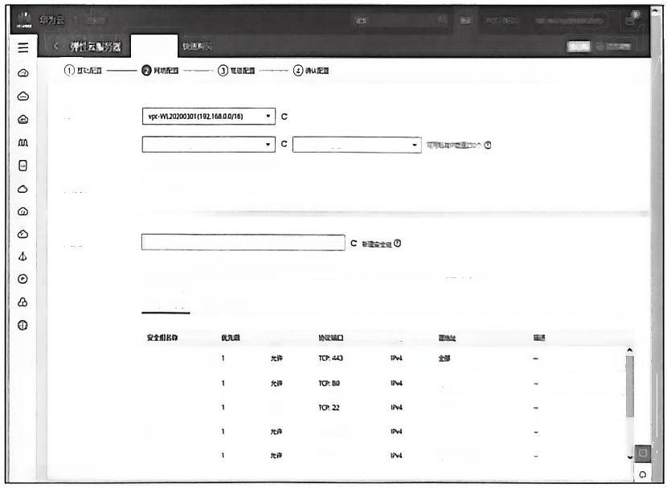
口定义向买

风路
subnet detault(19216L0D/24) 自班9配P地址
如需创建下的虚N 息自云，可前柱控制台任建.
◎ 理 0 一 快 92可以m01 共月卡
扩层月卡

Sn-Wetbrnr (Oze792-0154650te4718920
☆全组
空全组询们方大蠕功加，昌一个道值上的9组.阳于设置风潜方习胜轧
请销所选安全组已放A2 口 (Lnu SH量 ) , 1mA 口(wnn 程 会 ) 初CMP ( etac
应☆全组规则^
入方向规则 出方向规则

加赔 2

盒部
允许 盒部
sp-webSnr ICM 盒部 Q0000
业部 wner

图4-12 弹性云服务器私有网络参数选择页面
在打开的弹性云服务器公有网络参数选择页面中，设置公有网络参数。设置弹性公网 IP 为“现在购买”,线路为“全动态BGP”, 公网宽带为“按流量计费”,宽带大小为“300Mbit/s”, 如图4-13所示。设置完成后单击“下一步：高级配置”按钮。

Linux 撤有槽神常

i

Fr

N 号

WE

长EB

ea 复 g ①

面p
榴里捷
mnNn
比 □

加

=703982e+ w mWCBCa

享期墅9 考

#75 iat

图 4-13 弹性云服务器公有网络参数选择页面
(S) 在打开的弹性云服务器管理员密码设置页面中，按任务书要求设置云服务器名称和 密码、其他选项设置为默认，如图4 - 14所示，完成后单击“下 一 步：确认配置”按钮。

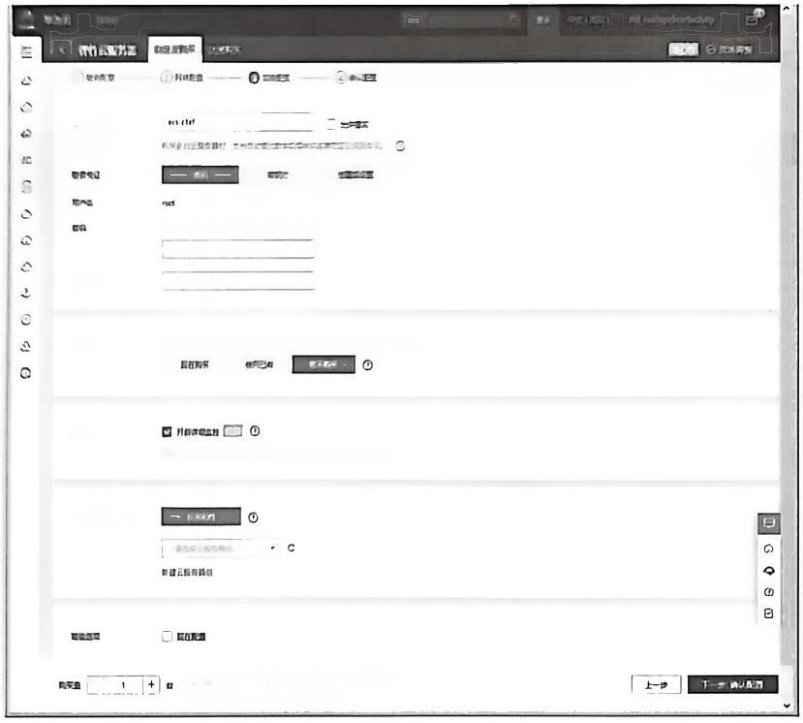
《专e 县 D

诺4 caw a E.

习
u

份 7 位 2 ”17m 卖eaz.
油担

三江m
HET云BU.nn,R2,题n.2带719e

注 者a ( 可 2 )

rnn V0.39881分可+词2ea 月V080/r
考忙帽，其IDn 二 方 息 . 7E+ 套2四

图4-14 弹性云服务器管理员密码设置页面
( 9)在打开的弹性云服务器购买前数量及价格确认页面中，勾选“我已经阅读并同意《镜 像免责声明》”复选框，确认购买数量，如图4 - 15所示，单击“立即购买”按钮。

学习项目4 公有云负截均衡服务匿部署

能m  0  日  △ | Bern e  n  nnn  出 明苗  0 2 节 | B2+世  地世出 胡 n a  吃 硫 世 | M  c |  | 塑 0r0 | J  0?  舞  rn.
 |  |  | 1 0 . 四 te 北 航
◎
凸 O | 加E 2  运是药导2 云摄#的 | mfe |  | 磐 |  | 9
量 + 世 最 多 1 体 得 出 胜 6 1 t ) 的收 四B肥另露并雪(3329)
能三n Y0.3988140时+12RPLn吗YOBOa 的格，且n青弃助力池7昏唱
图4-15 弹性云服务器购买前数量及价格确认页面

(10)在打开的如图4- 16所示的弹性云服务器购买完成提示页面中，单击“返回云服务
器列表”按钮，查看云服务器。
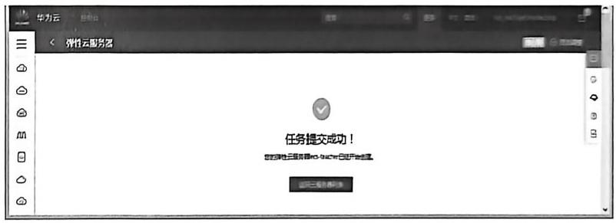
图4-16 弹性云服务器购买完成提示页面

(11)在打开的弹性云服务器创建镜像入口页面中，单击指定服务器右侧的“更多”按钮， 在弹出的快捷菜单中选择“镜像/硬盘” → “创建镜像”命令，可以制作镜像，如图4-17所示。
云服务四1控制台  总里  0性云温封昌 |  | 弹性云服务2 ① Q 橙 自 1 自 资 0 DI |  |  |  |  |  | 世  知  期  9  又整t 初L期  22/2 Rn置  进席五假器
0 I n e D 性 云 备 昌 生 几 ， 2 n 7 2 2 1 E D N P a E r a 力 ， E 2 2 2 1
丘3T代合R200元1,共且虚动11民H于筛非霞文造n7个工nB温施：2班聘痛况0评增02
G  M | 三邱云量M 今罪主n | 册 明 监 B · |  |  |  |  |  |  | ① 日  a
重 M 伍
9
E建盘
日 DUBn
田金肛服路昌  三  ② ◆量分有Du |  | □ zn/0  回 cher | 4.▽ 耳用]  . | u▽ EB/量  NCUMI4C31-  0 世后 中CrOS7560 | P址  M1.3650. 1811D. | 廿B .  检需+ 221nL
 |  |  |  |  |  |  |  | 36 距多
图4-17 弹性云服务器创建镜像入口页面

(12)在打开的弹性云服务器创建镜像命名页面中，为自己创建的镜像命名，如图4-18所

Linux 服务器部署

示，单击“立即创建”按钮。
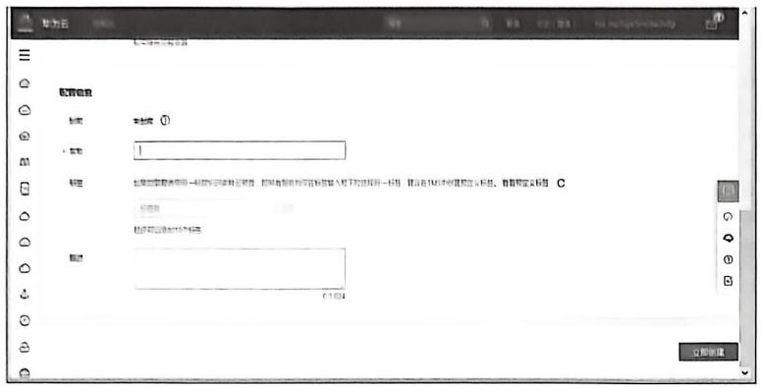
图 4-18 弹性云服务器创建镜像命名页面
(13)在打开的弹性云服务器创建镜像确认页面中，勾选“我已经阅读并同意《镜像制作 承诺书》和《镜像免责声明》”复选框，如图4-19所示，单击“提交”按钮，开始创建镜像。

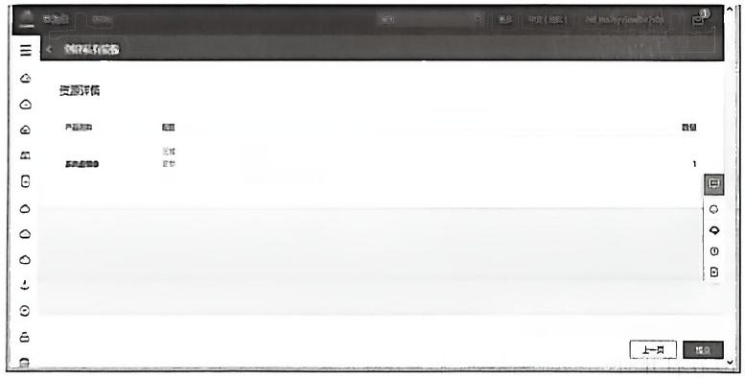
2Pn
B
的 Iouacer)
n

Re 买 政 风 9(an 录诺带》和(国免要声明)

图4-19 弹性云服务器创建镜像确认页面

(14)刷新弹性云服务器列表页面，可以看到进度，如图4-20所示。

□ e  △  L  ①  金 | 地E  三 a  实Er.  三  Cte  三五  □tue.  mn  g  DD?  n  E | FA 严自温竹 0 Q 6其投露uC C |  |  |  | 回  ○ 9 ① B
 |  | ED □E.  ,  ◎R tu  ◎ERth | r0S1.CEA-  art01-IGEA.  GrtoS7.CEA · | E。2  日  幼 晋  动 | I 旧 ▽ I n  201/11/D 121211.小归篮目招郡 ·  2021/IID71631n.山读品邻日a E多 ·  2021/I/D71457.11.由请品弟目 是多 ·

图4-20 刷新弹性云服务器列表页面

学习项目4 公有云负载均衡服务器部署

(15)单击“弹性云服务器”链接打开弹性云服务器管理页面，如图4-21所示，查看申请 的服务器。勾选要删除服务器的复选框，单击“更多” → “删除”选项。
华为云 拧 1 ◆北方n ⑤

三 云图务即控制台

弹性云服务器①

酒

期 9

指 辆 附 三 提 四

◎

总范
弹性云服务日

过 造 巴 参 加 4 性 云 胆 共 生 列 Y 研 ， 的 9 7 0 建 B 0 P E 肋 ， 的 与 1
反馈即有机合四2000天豆，可可力期：1.码可实加许子习可的7个工 面条：2两可织明加吸师增e .

×

m
回

◎
φ
◎
&
④

云烟云阻务NEW
专属主机
招金压服务昌
云硬盘
专厘分布式存储
镜象服务
弹性仲墙
密明对
云服务影组
云备价

开机 关机 就u拉名种贵
名件/D
☑
☑
eS-teacher
Sbe30a9d 640l.

留重密司 赐
日
72
的也周明
四
改 名 称
改 带 惠

更 格

咖 7
○ 中

m 盟
2G0s |451.71.65轨L CmOS75505Y 192.1670.

C

里 7 塔
按四+雾
207Z1m/u.

◎ C

罐望量

品目
◎a
⑨

-
①
乌

图4-21 弹性云服务器管理页面

(16)在打开的弹性云服务器删除前参数确认页面中，勾选“释放云服务器绑定的弹性公 网 IP 地址”“删除云服务器挂载的数据盘”复选框，单击“是”按钮，完成删除，如图4-22 所示。
删 除

删 除 云 服 务 器 会 同 时 删 除 系 统 盘 对 应 快 照 ， 确 定 要 进 行 别 除 操 作 吗 ?
删除的云服务器和磁曲无法恢复。云服务量形除完成后，对应的磁盘需要1分钟左右才能 、出时不要 对磁盘有任何操作，否则可能导改云服务器故趣或理盘造除失败，需更重新执厅操作
删除云服务器时保留关联的云服务器备份，该篮份楚续收密，可在云服务造备金页面饮行通顶作 骼除数据盘会同时图除政坝盘对应快照
各称 状 磁监得放数量 鱼注 ecs-teacher 运行中 1-

未择放的弹性公网IP、进盘会继续收费。
☑释放云服务器绑定的弹性公阿IP地址 ☑删除云服务最挂效的数掘盘

是
图4-22 弹性云服务器删除前参数确认页面

四 、检查反馈
对照公有云服务规划，根据申请华为云服务器结果填写检查评价表，如表4-8所示。

Linux服务器部警

表4-8 申请华为云服务器结果检查评价表

任务名称：申请华为云服务翮
任务究成人： | 完成时长：
任务检查人： | 检查时间：
检查项目 | 检查结果
在规定时间内完成 | □5 □4 □3 □2 □1
人员分工 | □5 □4 □3 □2 □1
时间分配 | □5 □4□3 □2 □1
华为云服务器的类型正碗 | □5 □4 □3 □2 □1
华为云服务器硬件的配置正确 | □5 □4 □3 □2 □1
华为云服务器申请数量正确 | □5 □4 □3 □2 □1
华为云服务器访问方式正确 | □5 □4 □3 □2 □1
华为云服务器计费方式正确 | □5 □4 □3 □2 □1
组内合作 | □5 □4 □3 □2 □1
文档规范 | □5 □4 □3 □2 □1
合计得分
五、任务拓展
1. 请在华为云上申请一台MySQL 数据库云服务器。
2. 请在华为云上制作自己的镜像并使用该镜像重新申请一台弹性云服务器。
子任务三 远程连接已经申请的云服务器
一 、任务描述
客户已经完成华为云服务器的申请。现在，请作为云计算服务工程师的你，指导客户远 程连接申请的弹性云服务器。
二、评价标准
1. 时间限制为1.5学时。
2. 云服务器IP 地址读取正确。
3. 远程连接软件安装正确。
4. 云服务器连接正确。

学习项目4 公有云负载均衡服务器部署

三、完成任务
(1)打开弹性云服务器列表页面，查看云服务器的IP 地址，单击口按钮，即可完成IP 地 址的复制，如图4-23所示。
6
三 E1路如 弹性云加芳酒①
△ 0 时 四
◎ | Da | O r a t e 国 n 2 0 e . r r e n t n n u t r e r e  D z e r e 0 4 z 可 ， 阳 n e ; ( 阿 r a T n * I n n n e n , 1 T D n m a n t e  世 ·  G 四 C 日  四a  tun传zn7  共n/D 助 期 7 7 7 u  1.1000  四  吕  0  IM n 世Em  r 4  四 r  nLSe4enezrchuer  ·  os  1101  sM:fmn GC11t  0  的  r2+壁  nhim 454  e  m ·  锂  oon
ImZnn
日 ◎ | 得注n  ◆理tn  自期aB  n  过响师式年  指
◎ gu
图4-23 弹性云服务器列表页面

【注意】云服务器拥有两个IP 地址，一个是公网IP地址，一个是私网IP地址。远程登录 服务器时，要使用公网IP 地址。

(2)使用PuTTY软件远程登录服务器。
进入 PuTTY 软件界面，在“Host Name”文本框中输入服务器卫地址，单击“Open” 按
钮，如图4-24所示。
在弹出的对话框中，单击“Accept”按钮接受安全许可协议，如图425所示。

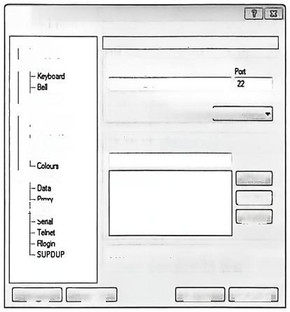
象 PUTY Cnfguraion
Categoy.
□Sesion
LLogglng
白 Temhal
119.3.189240
Connecion type:
◎SSH OSenal OOher.Tehet Load,save or delete a stored session
Saved Sessions
由 Selecion
Ddtau Stinga Load
Save
Delte

Cose wndow on et:
◎Aways ONover

Heb
Basic oldona foryou PuTTYesion Specfythe destinabon you wart to connedt to Hout Name (or IP adena)
-Appearance
-Bchavlour
-Tranalailon
◎Ony on deanet
Open Cancd
白-Comeclion
白 Window
LFealures
中 SSH
Pbou
图4-24 PuTTY连接服务器

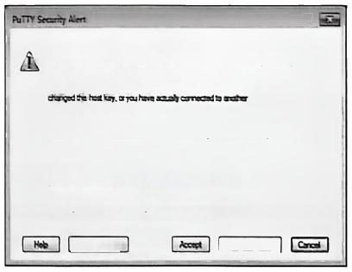

WARNING-POTENTIAL SECURITY BREACH!
The tanoahetbydaetnadteAuTTYhaccedn tengr renatut ehettwadn
corpt prdndrgo bethe tna. Thenushed25519kyngspt
shed255192559HA2S:BDQCYUMJEpP2pPH-ESD-Mbda you ngn epcretaduno andsttanuky,pe
cced'toupdze ATMcade zrdcrtrucnecrg
Iyounrtcayncmacdngbuthatupéangto cace. pres Cmed Once
Lyou wartb andntecordonco .p Cref.
Piuarg rcs"athe CMLYpunrted ada choce.

Cmt0m
图4-25 接受安全许可协议

在打开的PuTTY 客户端连接服务器命令行窗口中，输入用户名root 、密码(申请服务器 时设置的密码，这里输入的密码是没有显示的),并按 “Enter” 键，如图4-26所示。
(3)使用SSH 软件远程登录服务器。
先安装SSH 客户端。双击图标，在打开的安装界面中单击 “Next” 按钮，在打开的界 面中单击 “Yes” 按钮，此后一直在打开的界面中单击 “Next” 按钮，如图4-27所示。直到最

Linux 服务器部著

后 单 击 “Finish” 按钮，完成安装。
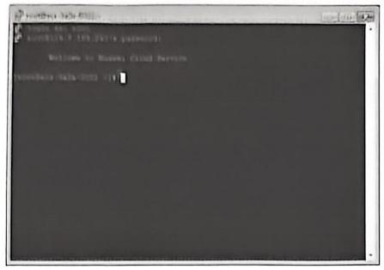
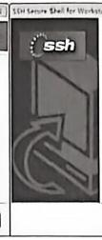
图4-26 PuTTY 客户端连接服务器命令行窗口

 | W JSH ter 5utte  Velwem³25uhe wed  mtgtabeDen tlu  Vansm fe rnidt  ee*r os | uu (Lw 1510 回  LkrenutAgre M…Iyk-  maFStDDNiremmtf-e  ntrwLer et  5MSecn brr12 D  19HCemtmIrstyCm  ji⁰en DettiLwisAme  ttCTAMINCAn5anITYonrs975LUND10  JIMI IH E9ISMCJ 5LFO9oFISTATONi 2250TWIn  ATD7AM DOCMEHIAICNDLICIMIY.5DITWAR  5rO DE DOtD DtvDUCPLLO TH IE4011in  Derurcnt dtstemenLevsorl7 #putheou Na  menae loretDiSo etjoul cni lu gtn |  |   10M91e Wed | ten1204p Srtup Casta  Lescoha fretet radare 59Secn Selmjou rao
cu |  | De Ye H |  | e lFm D
图4-27 安装SSH 客户端的过程
双击 图标，打开SSH 应用程序界面。单击 “Quick Connect” 按钮，在“Host Name” 文 本框中输入服务器IP 地址，在 “User Name”文本框中输入“root”, 在 “Port” 文 本 框 中 输 入 “22”,并单击 “Connect” 按钮，如图4-28所示。
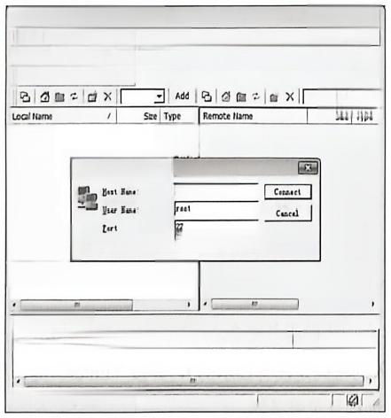
口 ·delau-5SH Seare Fie Tranfer
Be Et Yew Qperton Wndow Heb
□ B 阳 启 自 四 3 +
Qu Connec □Profie
Add

3 罗Em 文
Ccmetofermact Hut
119.3109.240
粤控制国医
Qrafil&Satuien) 又件天
白用屋序

Tande|Qutuel
Source Fhe Souce Drectoy Detnatcn Dre- Ste Status Speed Tmel

Not corneced·pres Erter ors
G SSHSecureShelCEent·3。5,517,312
要计属n
□三工 国E& 站
a5 非 血 窈 留
DSSH Seaure
自 SSH Seare
□
00?
puty0.76
回 口
Lathsticatie
图4-28 SSH 客户端连接服务器

学习项目4 公有云负载均街服务器部署

在打开的连接对话框中单击“Yes” 按钮，在打开的密码输入对话框中输入root 用户的密
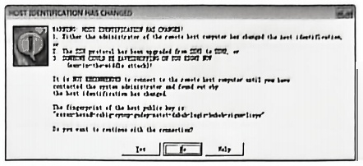
码，并单击 “OK” 按钮，如图4-29所示。

Enter Password |  | X
 |  | aK
Pessvord: | *  Caneel
图4-29 输入root用户的密码

在 SSH 客户端连接服务器文件管理窗口中，拖动文件至窗口右侧，可以将文件上传至服
务器，也可以将服务器中的文件拖放至本机，如图4-30所示。

21191189240-dlan-SDSezeTr
E Yew Donen 0
□ B B B 8 ? □ E 当 冒 0 e
日Quc Cmec Pufle
B 鱼 血 二 × 厂 二 A84B 3 二口 × 二 燃
Loaltum 1 SuTee | e a i
习三 K 文 中
品丘I 上 宽
BUin *
哪廿n 文 *
凡塔 K文中
四空转雪版
巴 B C EQJ
腔工板 KI
2SSH Secre Fe Trande. 2 2 9 4 宽 方
SSH Seare Shel CGeet L J 3 6 方
pnya76 文中共
3SHSeareSheUCem-L 5517,312应用压序
四
Tanstel Qutuel

Scurce FRa source Drecoy Desrutn Dre S S cnd De

Comnected to 1193.199240-/mo SSQ
图4-30 SSH客户端连接服务器文件管理窗口
( 4 ) 使 用VNC 软件远程登录服务器。
先安装 VNC 客户端。双击图标，在打开的安装对话框中单击 “OK” 按钮，在打开的 欢迎对话框中单击 “Next” 按钮，在打开的协议确认对话框中勾选 “I accept the terms in the License Agreement”复选框，在打开的对话框中单击“Next”按钮，如图4-31所示。
 | WCVontr 191115S | ViearA1115 Seg
 | wekome to the vCVewer 6.19.1115 sebq Wtard  TaLaa ubcuv uc te  61IL furem nye a  r ttonoup加.Odut每cr Cruitty 4 | tDs 0 Uomownt  a b to |  | 
D C T E O L L O N 4 四 O
eon1702GTLAPPATCne tonug usDepeDmoM).
roDA 70LrTLN Deg1CWweD图M Crou
rRTACDTDeTGANOCDCT080 DG eC
GL FOAno De t0TLL rUACU7TLL De T1G
2o COCTOdoDGAG四C7.rOU DuI DE ea
og e TDIecorunDLGmoc0
oPruDoIoT DCNDOIGT DGTLOU2 M FATC
beson 2GTALNGATUOALD I1oIG De50TILAe
rCOHATeNO加AL,IOJACDT Wr ne TEGa
DUTLIto gLOIUMTID 1OT 起WUGTD
人 S L I I C D Z I D D I D 3 G N O C O C m O d A T A D E I EGTLSG AUOATD vuo ne tomt MGOITzuCe L E 国 n M L T L
HVNC Viewer Instaler × Select the language to uso during the
intallatiore
English
OK Cancel | Crel | Drt e pt Crel□
图4-31 安装VNC客户端的过程(1)

Linux服务器部署

在打开的 “Custom Setup” 对话框中单击“Next” 按钮，在打开的准备安装对话框中单击 “Install” 按钮，在打开的安装完成对话框中单击 “Finish” 按钮，完成安装，如图4-32所示。
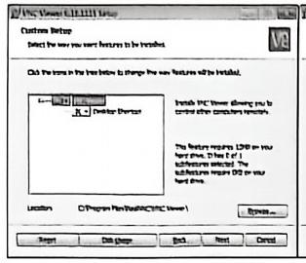  2ISWLI!IL nntm fete |  |  | /crLILIin | 1/ICVrL111S tup f 回
 |  |  | tra tohutsal IcwrL10.1113 Ve | Complotod tha vic Vewer 6.19.1115 setup Wrard  Od teehhutm bettre satp Wmd.  Ve
DoNm ie em . |  |  | D o d b h d a d b o d o 的 d w  Dom N
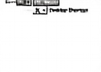  DTohnTuow | r!T | 1D0-m
 |  |  | l Cmal□ | Dd reh Cercrl
图4-32安装VNC 客户端的过程(2)
单击 一 图标，打开VNC 客户端窗口，单击“File”→“New connection” 选 项 ， 打 开
新建对话框，在“VNC Server”文本框中输入服务器的IP 地址(注意：IP 地址后面加上“:1”), 在 “Name” 文本框中输入“root”, 并单击 “OK” 按钮建立新连接，如图4-33所示。
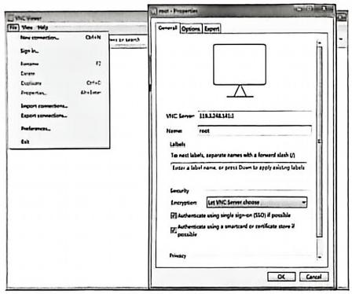
图4-33 建立新连接
双击建立好的连接图标，在打开的“Authentication” 对话框的“Password” 文 本 框 中 输 入 root 用户的密码，单击 “OK” 按钮连接服务器，登录服务器图形桌面，如图4-34所示。
L  二 | Authentication
Authenticate to VNC Server 119.3246.141=5901(TC)
Enter VNC Server credenials
QFfint NOT your RealVNC eccount detailt) Uiername:
Password:………
团Remember password Forgot password?
OK Cancel
图4-34 VNC 客户端登录服务器图形桌面
(5)PuTTY 、SSH 、VNC 三种远程登录方式比较，如表4-9所示。

学习项目4 公有云负载均衡服务器部署

表4-9 PuTTY 、SSH 、VNC三种远程登录方式比较

序号 | 比较角度 | PuTTY | SSH | VNC
1 | 安装 | 不需要安装 | 需要安装 | 需要安装
2 | 界面 | 文本 | 文本 | 图形
3 | 功能 | 文本终端 | 文本终端+文件传输 | 图形终端
四、检查反馈
按照远程连接要求，根据远程连接华为云服务器结果填写检查评价表，如表410所示。

表4-10 远程连接华为云服务器结果检查评价表

任务名称：远程连接华为云服务器
任务完成人： | 完成时长：
任务检查人： | 检查时间：
检查项目 | 检查结果
在规定时间内完成 | □5 □4□3 □2 □1
人员分工 | □5 □4 □3 □2□1
时间分配 | □5 □4□3 □2 □1
华为云服务器IP地址正确 | □5 □4□3 □2 □1
远程连接软件的安装正确 | □5 □4□3 □2 □1
服务器的远程连接正确 | □5 □4 □3 □2 □1
组内合作 | □5 □4□3 □2 □1
文档规范 | □5 □4 □3 □2 □1
合计得分
五、任务拓展
请 比 较VNC 访问与浏览器远程登录链接访问云服务器方式。
子任务四 安装并配置Web 服务器
一 、任务描述
客户已经完成了在华为云上的弹性云服务器申请工作。现在，请作为云计算服务工程师 的你，指导客户在华为云的弹性云服务器上完成应用服务的安装与配置。

Linux服务唇部著

二、评价标准
1. 时间限制为2学时， 2. 正确安装应用服务， 3. 正确配置应用服务，
4. 本地访问公有云服务器的应用服务正确。

三、完成任务
(1)使用远程连接软件远程登录服务器，进入root 模式，SSH 客户端连接服务器命令行 窗口如图4-35所示。
自151 7- de- tD⁵ear e G hel 回
Bu [yen rnon Be
□ D 自 户的 0 四 e ? Qu Crnad □rties
Bactt tha:11.1.5 Cu1e 2)
CAp7T0 te12500-30C2 E CrenicaIccn Socuzicy Corp -hcp://w.nmh.cE
Tia ce e?DDe Benare Don11 :n o DoD-conerc11zernon,
T:a 78Zn do cot cecide ae 36:1 fonetc:ey.

UeLcct to oe:Cinac Dervzce trnotaco-45723-JI

Conneted to 1105.180240 SSH2 ·B0512B-che ,hmc-cha1 BO24 ( 厂
图4-35 SSH客户端连接服务器命令行窗口
(2)安装Web 服务器，命令如下。
yum install -y httpd
(3)管理 Web 服务器。
启动Web 服务器，命令如下。
8ystemct1 start httpd
重新启动Web 服务器，命令如下。
aystemctl restart httpd
停止Web 服务器，命令如下。
systenetl stop httpd
【注意】如果以上操作正确，则无提示。如果出现提示，请检查字母的拼写。

学习项目4 公有云负载均膏服务部署

查看 Web服务器状态，命令如下。
systemct1 status httpd
三种不同运行状态的Web 服务器查询结果如下。 启动状态的Web 服务器如图4-36所示。
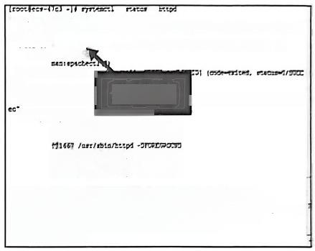
hetpd,errlce -DBe lpecn TT7 Srrr?
Lobded:1onde(/arr/10b/rprzm/rrterp.ret:f2et:reder preee
cr diebled)
letire: rteee See 2021-11-1315:7:3 CT:Lnte zee 咖
Doest centheepd

Proots:1661 Lreese (55)  HaSatusD:":Toc0C!reqs 启动状态  COreep:/systen,11czne  竹1665 /u8r/in/Leepd -SFCRLS02JD  竹1666 /urr/sbin/eepd -DTODEGECDD | :0:Careee craLe: 7e
忖1668 /usr/sbin/Leepd -DFCRZS0J3D 竹1669 /uz/bin/Leepd -0FCPZSWOSD 忖1670 /cr/sbin/Leepd-DTCEEG0DSD
Tov 1315:40:38 eca-47e3 srcead[1]:Scepped The Ipache m75ervez.
Dov 1315:40:38 eca-47e]syremd[1]:ScartIng Te lpace 2TTP Sere.
1lor 1315:40:38 ecs-47eJ Ecrpd[1665]:E00558:hetpd:CouId set zm1abIy . 1lov 1315:40:38 ecs-47c]systead[1]:Scarted De lpache ITP Sezer.
Hin:Some 11ces vere ellspalzed,cse -1 to steu in foll.
[rootlecn-47e3-1+
图4-36 启动状态的Web 服务器
停止状态的Web 服务器如图4-37所示。

【rootBecn-47c3 -1+syatenct1 stop hecpd [rootBecn-47c3-]4 aystezct1 scatun herpd 7hetpd.nervice-The Apache HTTP Server
Loaded:loaded(/asz/11b/systend/systen/hccpd.serv1ce:dtsabIed:wendor pese t:disabled)
λct1ve:Inactive(dead)
Docn:EanthetpdB
Ean:apacheeau
Hov 1315:40:30 eca-47 The lpache EP Server..
ov 1315:40:30 eca-47 :heepd:Cculd nac zelably de…e
uov 1315:40:30 ecs-47 he Apache HITP Server.
Mov 1315:40:37 eca-47c]syatend[1]:Scopping The apache EITP Server... lov 1315:40:38 ecs-47c3systend[1]:Scopped The Apache HTP Server.
Htov 1315:40:3e eca-47c3 nyscemd[1]:Scarting The Apache EEIP Server…
ltov 1315:40:38 eca-47c3 heepd[1665]:AH00558:hctpd:Coold noc reltably de…ce Hov 1315:40:38 eca-47c3 systemd[1]:Scarted The Apache EITP Server.
Hov 1315:43:36 eca-47c]syated[1]:Stopplng The apache HITP Server..
Hov 1315:43:37 ecs-47e3 syatend[1]:Seopped The Apache EITP Server.
Hint:Some 11nes vere ell1paized,use-1 to ahov in full.
[roocgecs-47c3-10l
图4-37 停止状态的Web 服务器
未安装状态的Web服务器如图4-38所示。
[root@ecs-e66e ~]#systerctl status bttpd
Unit httpd.service could note found.
[root@ecs-e66e~]#
未安装状态

图4-38 未安装状态的Web服务器

( 4 ) 访 问Web 站点。
正 确 安 装 与 启 动Web 站点，在浏览器输入“http:// 服务器IP 地址”,按“Enter” 键，查看 Web服务器首页，如图4 - 39所示。

Linux 服务器部暑

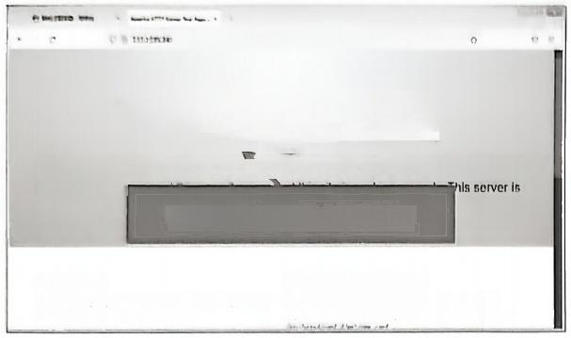
Testing 123.
This page ts used to test the proper opention of the Apache HTTP server afer i has been
mstalled H you
CentOS S的httpd 服务测试页面

Just vising?
The vebtr yeu vtee i ether epernong pbim ris inorporg mune maienu

Are you the Administrator?
Yute ym totertt te drdsyh/m/Ltel/
tpmte paybmnwr tery ined t Pe ehurtem n teh

图4-39 成功访问Web服务器首页
使用如下命令生成自己的首页文档。在操作时，可以把 “SongZhikun” 改 为 自 己 的 名 字 ，
如图4-40所示。
echo "Welcome to Songzhikun's WebSite." > /var/www/html/index.html
[rooteecs-47c3-]e echo ”Welcome to SongZhikun's WebSite.">/var/www/html/index.html
[rootBecs-47c3-]0

图4-40 命令行生成指定文件

【注意】在“>”的前后都有空格。
在浏览器中输入“http:/ 服 务 器IP 地址”,按 “Enter” 键即可查看生成的网站首页文件内 容，如图4-41所示。
丝性云服务昌 ·控制台 × | 1193.189240/ × | +
C O81193.189240
Welcome to SongZhikun's Website.
图4-41 浏览器查看生成的网站首页文件内容

使 用SSH 客户端，把网站文件整体上传到服务器，完成网站的更新，如图4-42所示。

山  P“ B…  口 A 自 0 · 口 5 6 D n⁰  ce  63070, 1加 |  | 二 · 比 来  a ta n ie  u  口 E L ,  0  L4 L m . 一 新 证  mu-
t 一 1 ~ !  1 2  — | 幅邮 地
图4-42 使用SSH客户端远程更新网站

查看更新后的网站，如图4-43所示。

学习项目4 公有云负载均衡服务罪部署

n6 nw ·
0 o nnf40 6 B 呀
L
14?血.
4二J
5.711 6修四 LAr
6.915 2
107n ii后
图4-43 浏览器访问更新后的网站

(5)问题处理。
当网站中出现乱码时，可以按 “Alt” 键打开菜单栏，选择“查看” → “修复文字编码” 选项，如图4-44所示。
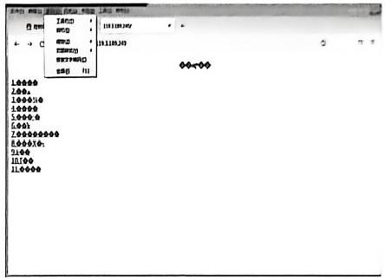
图4-44 浏览器显示乱码处理

四 、检查反馈
按 照Web 服务器的安装、配置与访问要求，根据安装并配置Web 服务器结果填写检查评 价表，如表4-11所示。
表4-11 安装并配置Web 服务器结果检查评价表

任务名称：安装并配置Web服务器
任务完成人： | 完成时长：
任务检查人： | 检查时间：
检查项目 | 检查结果
在规定时间内完成 | □5 □4 □3 □2 □1
人员分工 | □5 □4□3 □2 □1
时间分配 | □5 □4 □3 □2 □1
应用服务安装正确 | □5 □4 □3 □2 □1
应用服务配置正确 | □5 □4□3 □2 □1
应用服务访问正确 | □5 □4 □3□2 □1
组内合作 | □5 □4□3 □2 □1
文档规范 | □5 □4 □3 □2 □1
合计得分

学习项目4 公有云负载均衡服务器部署

下上用0计南术培用7-□云平向国Y用.1o。9m?m:.IM.0 ufe Lhnn。9TE. 目neuLTVeL 91明S.91 m”
三  ③  ◎  m 日  △  ◎  φ  ◎  & | 同结校制台  e宫  虚N私有云  子网  监由贵  防写控制  50性同卡  娜性公四IP阳带宫  NAT用关  性负毁地密  负驾均蛋日  证书管理  IP址组 | 负搜均寄园① |  | B 四 | p  ,c□
 |  |  | ①共事卫2的需全解上腾，世明9M7. .阳地， r息
 |  | 幼  名0 a t7 监相车四期 下  0  冒 无 罗 |  | Q 6
 |  |  |  | . 2 期 附 理 计假 醉
图4-46 弹性负载均衡器购买页面
(3)在打开的弹性负载均衡器私有网络配置页面中，选择弹性负载均衡器的相关配置项， 设置实例规格类型为“独享型”,计费模式为“按需计费”,弹性公网P 类型为“静态BGP”, 如图4-47所示。

断 上 日 计 算 世 术 上 与 应 用 □ 云 台 届 n 时 度 L o - θ U m a 7 习 四 ， U u θ E : L u s a 日 旺 人 n g e 0 人 e - 2 7
华 为 云 控制口
三 购买弹性负型均街②
@
*实的四格楚盟 ADn 共 E 7 9 整 异
*计需位式
=
*区域
m
⊙
9集北北四
不同区的野配Z明习网不五通，T五AEP的区址，可UJPnE E
可 用 区 1 0 可 用 区 0
*可用区
可用EJ 0可用B70
◎
2批均拙边的风才路在多个可用区，亦丝值式三斯力督日，可四只更起防可也，
②
φ
A75
O ①
*FVPC
◎
☑ I 公 网 ( P 量 识 市 I M 8 A 1 交 内 R □ n s Q 公 R 巴 四 助 ①
网路侧盟
*所EV PC
* 于 同
vpedrtau c B出KB n云
e
ubnet-debaut (19216402 ·c 世 子 A 可 阳 L n P a S 个 ① 请清锌出子同和配IKCL2D自出可起Dt7度文EL,世影CL能

哪 一 1 - 》

2"
0

*IPNI址

*仰性公同P
*弹性公同IP抛盟

口 配 P 地 址

◎ 馅 址 O 曲 用 ①
金动SBGP BSKCP

◎

世 过 z e a 批 势 器

0 o ◎ 日

阳照¥1.66B小耐十公同无助■e Y0.64cn ① 755

图4-47 弹性负载均衡器私有网络配置页面
(4)在弹性负载均衡器公网参数配置页面中，选择弹性负载均衡器的相关配置项，设置 公网带宽为“按流量计费”,带宽为300Mbit/s,规格为“小型I”,如图4-48所示。

Linux 服务器部署

五、任务拓展
请设置弹性云服务器的安全组，允许8088端口的流入访问。
子任务五 安装并配置多服务器协同
一 、任务描述
客户已经在华为云的弹性云服务器上完成了Web 站点的发布工作。在使用中，他们发现 白天与夜晚的用户访问量的变化较大，工作日与节假日的用户访问量也存在较大的波峰/波谷 现象。公司领导希望能够在保证访问效果的前提下，尽可能节省费用。请作为云计算服务工 程师的你，指导客户在华为云上实现弹性负载均衡。
二、评价标准
1. 时间限制为2学时。
2. 正确配置弹性负载均衡服务。
3. 正确配置监听器。
4. 多服务器访问结果验证正确。
三、完成任务
1. 申请弹性负载均衡器

(1)登录华为云账号后，单击“控制台”链接，进入华为云产品列表页面，如图4-45
所示 。

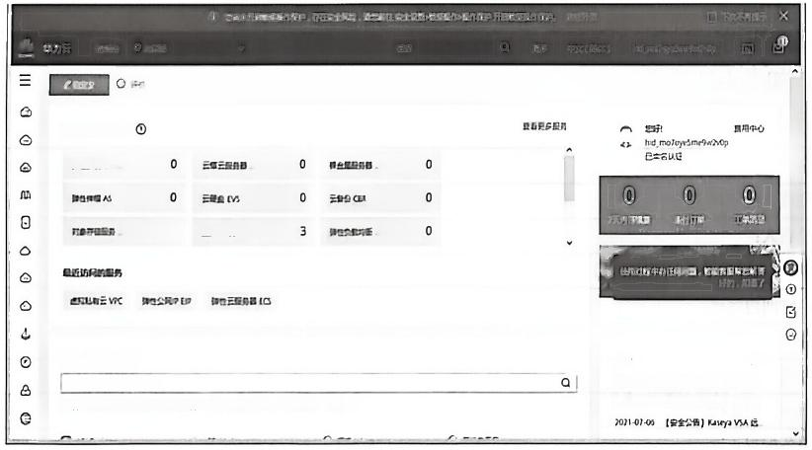
6三服务 n
佛2云应B目

TE 启云Y.

开发自工具-AP 投象
醋人动2磁产
B 门 云 三 性 云 应 目 也 江 起 前 云 一DGU 过 服 Drfu

公售 更B
2021-07-00【安全公告】YAP远程代码 2021-07-07 【P品公告】华力云助或管。

图4-45 华为云产品列表页面(2)

(2)先单击“弹性负载均衡器”按钮，打开弹性负载均衡器购买页面，单击“购买弹性 负载均衡”按钮，如图4-46所示。

Linux 服务器部署

890  三  ⑥  出  日  ◎  ◎  e | ·omr  e | 7BEnmrels91-- em:ILts e T E e E . 0 T V E  一 室 e 比量计物  m+gre 心 E + 5  1 加 # 中 里  8 t 的  资 n e m % .  2 m nEx-  FRn  r e 4 地 T e g t n e z n . 直 注 如 配 2 地 大 。  □ reD(TOu)① |  |  |  |  |  | E t D . 0 1 m 丹 9 。 0 1 m 1 0 m - 》  角E约示粒册
 |  |  |  |  |  |  |  | 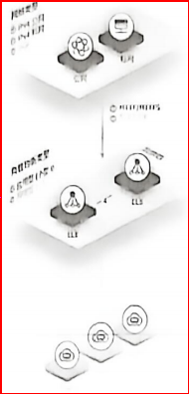  初t U | 色  B
 |  | 陋  帕 ，  咆 )  噜 ；  □ 通  □ | 需大  m加  m地 22  t (mr | 图 L  2ne  am  2m  这  橙u | n L  4m  anx  m  4m | cE neen)  50  100  200  420  om  1me | t①  1p  20  的  100  2
m2 5 2 m a r D 1 小 面 ! 。
店
 |  |  |  |  |  |  |  | T 不 D 尼
□1668+2 1064a 0 如9
图4-48 弹性负载均衡器公网参数配置页面
(5)单击“立即购买”按钮后，在打开的弹性负载均衡器参数确认页面中确认弹性负载 均衡器的配置项，并单击“提交”按钮，如图4 - 49所示。
0 G 7 n⁷. e t r E L u θ L ~ 7 3 . 6 w B i t h θ 人 I r E 9 B . θ 人 I W E c E . e ( L n ] m 程 e e ) 健 用 m e f 》
三  △  △  二  2  ○  4  ②  6 | rC  FA  建 腐  实  □R  62  E  8 2  5 大 小  计 方 工 | s  月 | 可  2  B  E  DTDST  21小四I  tD  d 1 0 2  D9  1  t(1210D  B0  BeI  2 0 Lt  B是：四 | B第+四  地  D霜计日  B霜十■ | n t L 时  1  1 0SUCD | 负地面示立田
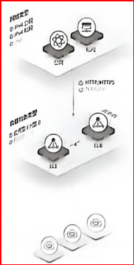
r

C
para
 |  |  |  |  |  | 二 建 三 Z S 显 巴
2an TE68ng+20an Y0.64ca ◎
上一☆

图4-49 弹性负载均衡器参数确认页面

学习项目4 公有云负载均衡服务器部署

2. 添加监听器
(1)在弹性负载均衡器列表页面中，单击需要添加监听器的负载均衡名称，如图4-50 所示。

华 为 云 控 轩 四 的
三 网格校材台 负 载 均 街 器 ① 博 附 u

M
日

△ ④

兰愿
世私育云
子网
路由贵
防同腔制
弹性网中
性公共IP0宽
NAT国关
阳性负影均面
负蜇均蛋路
证书管理
检 新 版

u透记参加体性负数均正他用体的田，2望费的意71们W维雪产生的肋.Srare习!

⑥丝享助负甄均委全所上腰，实明三浮牲草，四件可停正的性筑5,四件PD能，江能立实江地.

名即 Q 69
C
应 格 墨务地世与所网网格
作
状 动 实 7
名你
娇酒(原 2 F 报 .
0. 我 开 反 置 四
题
应用型(HTTP. 11411621879(IN
四 T
影
elbrabuc2. vpdfaut(起自云)
eb-5743
0 出草互

X

口

0
-
③
日

图4-50 弹性负载均衡器列表页面

(2)在打开的弹性负载均衡器管理页面中，先单击“监听器”选项卡，再单击“添加监 听器”按钮，如图4-51所示。
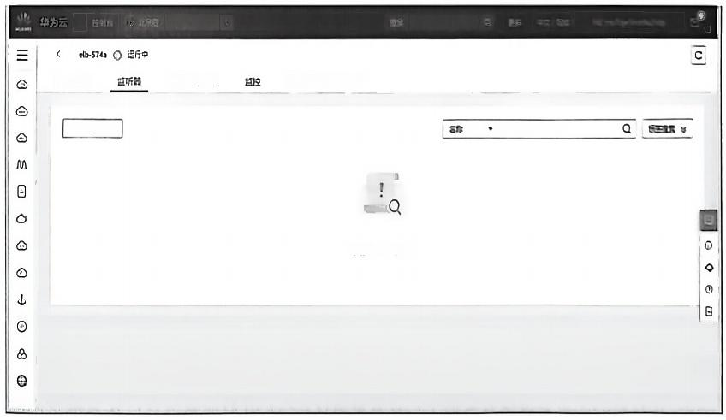

基本信息 后执服务琶组 访间日志 标签

原加监听目

您还来派加监听器
图4-51 弹性负载均衡器管理页面(1)

(3)在打开的添加监听器页面中，设置监听器名称、前端协议、前端端口，并单击“下
一步：配置后端分配策略”按钮，如图4-52所示。

Linux 服务器部署

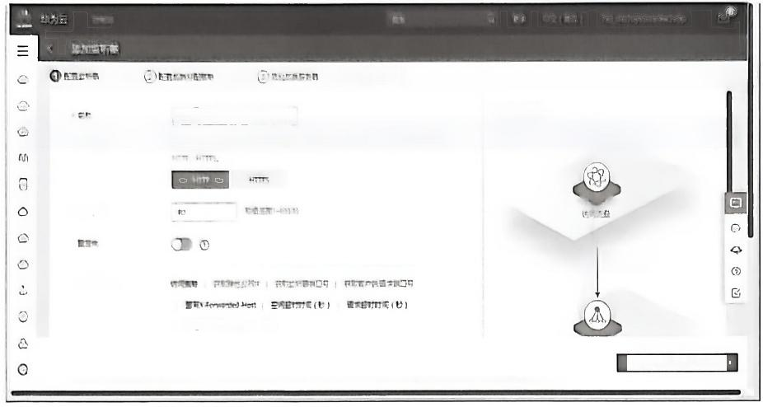
④nu

fitr2)
客折部示皇用
t 是 ， 四 2 1tG UDP 七们调
7 修 设

·Es 快二

的网协设HTTP
前国执口 B0
需的 ·

m 上自时面(老)

下

图4-52 添加监听器页面

(4)在打开的配置后端分配策略页面中，设置分配策略类型，关闭会话保持，并单击“下
一步：添加后端服务器”按钮，如图4-53所示。
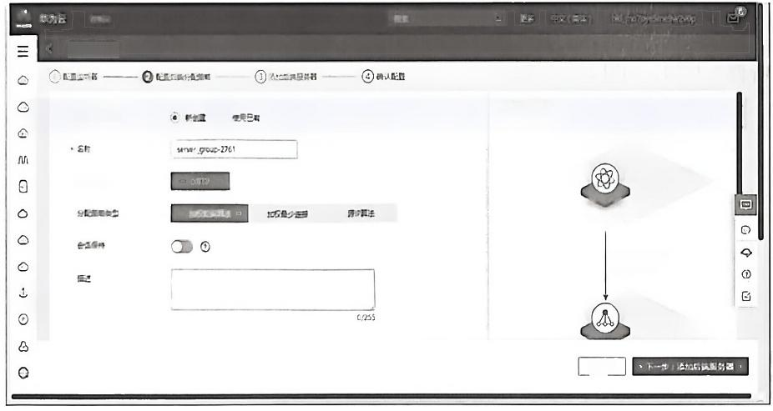
加三听签

二满E 县2

二脾协

访问流量

前筑协议HTTP 前 R 口：50

上一步
监听器示豆图
图4-53 配置后端分配策略页面
(5)在打开的配置健康检查页面中，设置健康检查项，开启健康检查，设置检查间隔、 超时时间、检查路径、最大重试次数等，并单击“下一步：确认配置”按钮，如图4-54所示。

学习项目4 公有云负载均衡服务器部署

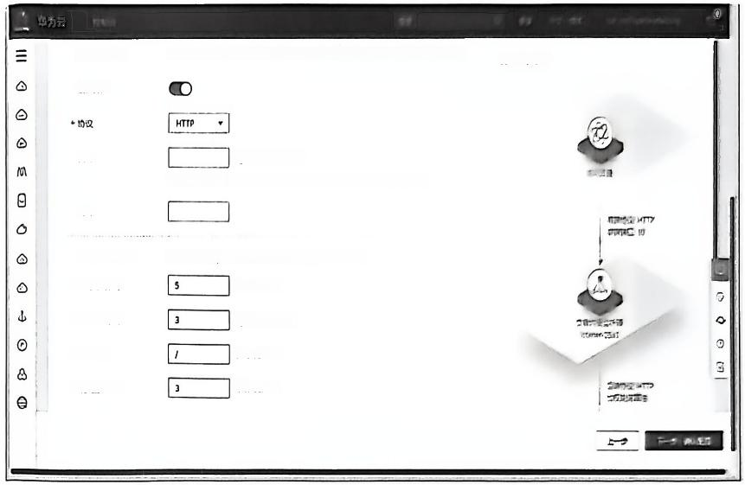
加材白用于F 还后铁阴务8n 合可咐，琵竹u5 谨 情 3 9 7 .
配置健服世置
需折营示偿丽
显☆开应

⑦ 功 值EM1-551
黄口
飘认用后供四好园业筑效口进炒音，拾自2四节的体竹D M 2
地名

检查商巧(D)」E 时封间(61 检 流 部 径 | 大 重 式
健康五配置
* 检 置 商(b)
*超时时间(b)

* 检 置 路
*最大皿试欠数
取值范围1-%

⑦取值图1-50
长厂范出1-80
取值围1-10

图4-54 配置健康检查页面

(6)在打开的确认监听器配置结果页面中，确认监听器配置结果，完成配置，单击“提 交”按钮，如图4-55所示。
华为云 2 台 a B 二
三图务515添加监听器
性 云 口 监 听 — —②配橙后姆分配筑略———③上c后调服务8——②询置 云云服
听 示 逗 田
课全属服L A后执服务昔恒设有活加后牌服务段请的建充成后质加后识品务部.

弹性伸辽
欣
回
云硬盘E
云备份C
对急存储
虚拟私育
弹性负毁
ψ
◎
&
十
性 公 同
云政指
城名注员

配置监听冒
名你
前的协议
前筑的口
扬述

配置后端分配届略
--

Ustener-2623 HTTP
80 ·

站同懂超  取性公网IP  民财监析B口号  民取客户读通求口号 | 允许指期P方习 来开应  来开回 来开日
监写X feward Hot已 开 B 空河应打始习(b) 60
调求丘文对时鸿(B) 60 肌应压对时国(b) 60

□HTT
5

公 上 三 5 istn-251]

Q
①

日

上 数

图4-55 确认监听器配置结果页面

3. 添加云服务器组

(1)在弹性负载均衡器管理页面中，单击“添加云服务器”按钮，如图4-56所示。

Linux 服务器部署

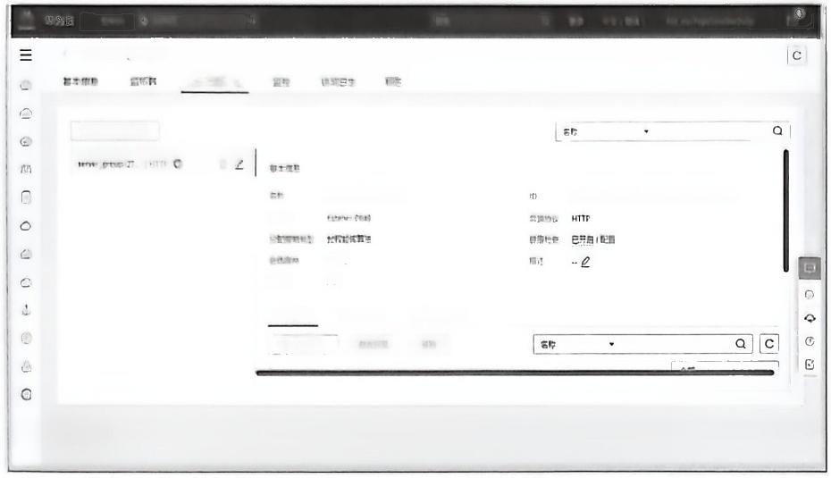
西 57 班行中
顺桃您中部明

热智必

twcrp7TC
bb57k61-505-4757-5315-Ed16B5db5 口
盐切谱

中开息
IM
云 媒 实 扞VFC 后热 辅助性同卡
核丝云位奇者

图4-56 弹性负载均衡器管理页面(2)
(2)在打开的添加后端服务器页面中，勾选列表中云服务器前的复选框，并单击“下一 步”按钮，如图4-57所示。
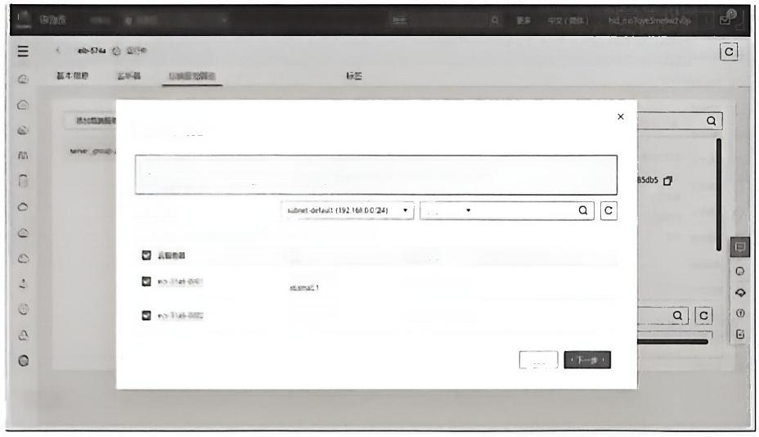
监控 间日惠

添加后魄层岛警

0· a C 多士设，通2套均是的子月险，四好会导款健康士置功能异常，了解距多
· 用广篮同*2E. 正责温出照E,7E 师 温
器 备
0 L 服目，比e 造更监通出调广大能 .
私同P地址
1.GUj1GD
192.16805(注同朔)
192.1650185(主同卡)

取海
1 |1G4
还nalI
图4-57 添加后端服务器页面

(3)在打开的添加后端云服务器开放端口页面中，为每台服务器分别设置端口号，并先
单击“确定”按钮，再单击“完成”按钮，如图4-58所示。

学习项目4 公有云负戴均衡服务器部署

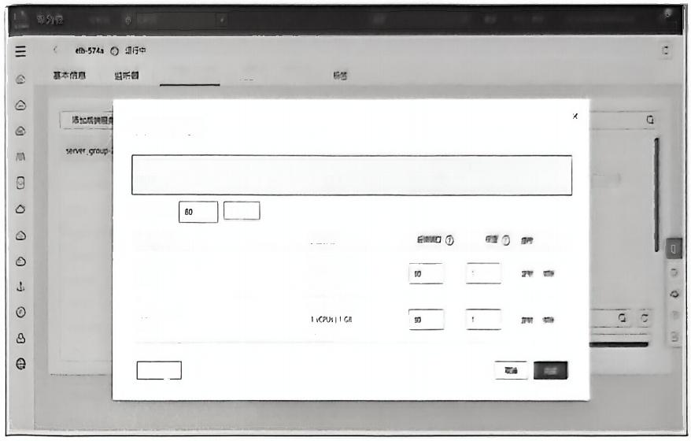
后演服务四唱 盈拉 纳可曰忠

添 加 后 端 服 务 器

0 · 层 云 恒 号 昌 竹 安 全 组 吸 路 处 段 协 通 影 均 委 防 子 开 拉 ， 四 加 四 复 TMPs
· 使用扩期书之前，讲配置银塔，7E汇代配置

确定
批叠币加纳口
私同IP地址
云得著
t·J129-0001
192.16805
主网卡
1C0;|1G 6mal1
6C-31290002
192.168.0.185
5tmuLI
主网卡

上一步

图4-58 添加后端云服务器开放端口页面

(4)在打开的弹性负载均衡器管理页面中，如图4-59所示，单击列表中的云服务器名称， 即可打开云服务器安全管理页面。
华为云 控制台 度
三 eib-574 运厅中 C 基本信息 监听站 后纳服劳部组 红 控 访向日志 标三

质蹈执服务替组
sener.group-27_ |HTP 2◎02

I2 I4
云服务皆 气VPC后馅
质L加云服务昌 改 区 已上m2个云服务器(②

2

练地理位胃卡
隐
细

Q

aC

◎
ψ 0 a

☑名 忧您
312900010运行中
回 !66-3190020行中

BF
19216805
三 丹
1921682155 主局号

健理的银②
a
0 口

6

1

□
0
50

0

③
B

e

图4-59 弹性负载均衡器管理页面(3)

(5)在云服务器安全管理页面中，单击“配置规则”链接，如图4-60所示。

Linux 服务器部署

 |  |  | m i | m e 地 h | a t e a n + | n 物 个 e n n
 | 力为五 |  |  |  |  | * h h
三 | ecs51BD.0001  都年m 另精血 明 | 地 | 世 | 切的 |  | □摆B 共 复 自 月 部 | C
 | 报 ( t!
m | 5 禁 世 空 |  | 2zn | 她  入 为 以 | 出 7 由 把 射
○ | snw |  | EC | 的 时 相 | B 九 想 解 地 长体  共芹 , 先结  1 共 | 协 ① 实 出 ① 描进  TCP 21 iP4 00DDo  TeP E001 iPvt DDDDD  Ter tot0 Pvt DDDDD  TCP 5701 P4 00DDO | O ①  B ◎
O |  |  |  |  | 1 今  1 九性 | TcP t) PY 企部  TCP 332 IPA 盒部
图4-60 云服务器安全管理页面
(6)在打开的安全管理入方向规则配置页面中，单击“添加规则”按钮可以添加新的入 方向规则，单击已有规则后面的“修改”“复制”“删除”链接可以进行入方向规则的管理， 如图4-61所示。
三  日 ○ C  △ | nne  三非临 人阴9; 世为间 实 9 |  |  |  |  | H | 凹9入顺 □乌出划  C  的时间 Rh  2021/1/41521: 停改 复谢E 2021/11/132137.改复封 部  2021/11/132137_伊故 其时  2021/11/31052 停政 显射Be 2021/11000540. 其刻B  0 ③ B  2021/11090EA9 _ 改其9  2021/10905A9。伊假 其期B  2021/11/0904。停故 其  2021/11/000E49 得捏 复射Bl9 2021/11/090E4。 修改 复射B
 | 黑加膜  仅n .  □ 1  □ 1  □ :  □ 1  □  10 · GE | 3  留起 .  t  九  九5  九蔬  九  九  1! | sn  t0z  101  T0 B0  20  部  t0  104  田  to11  1 0 稀  1) | 一  70  4  B  B  B4  B4  B4 | 人 教设置  地 ①  c0oD0①  cDonn◎  cnoDo①  on00①  5nwn①  oDonn ◎  66DD①  nter ①  60n0①  oD△D0①
图4-61 安全管理入方向规则配置页面

4. 配置云服务器的HTTP 服务
两台云服务器使用相同的配置，但主页内容要有区别。
( 1)在弹性云服务器列表页面中，勾选要配置的云服务器前的复选框，如图4-62所示。

学习项目4 公有云负戴均衡服务器部署

四
三  ②  M  日  ψ  ◎  e | 总烹  性云回势胃  云端云阳奶钙  iY  申篮主n  田全篮田如替  云视盘  专黑分方式平错  饥你阻务 |  | f | 弹性云图务限① ( 地 历 n 州  2 · C □ 日 目  up四7的度市 ①⊙a
 |  |  |  | □ | 名阜1D扫 n  tL-764-0002  657Tt0De14270-4957.  et-75D4-0001  01646364-2033402 | 可 7 明 7  可 周 Z ) 0 出 e  耳 艺 ○ |  | 节带  tCPa7  Ce0975  1Cu110 CarCn75 | P  122392070  7 帽 1 E 出  4 2 吨 精 附 位 页 四 5 共 m | 1 . 7  蠕 + m 内  李四+情 m2m | 四 | H  507  度
 | 性伸喧
 | 主明对  云服务凹  云备分 f 云服务凹自份 |  |  |  |  |  | 0  O g  ⑨
 | 云硬盘备份 即世负配均 弹世公同IP | ď  4

图4-62 云服务器列表页面
(2)在两台云服务器上分别完成安装、启动Web服务，配置Web 服务站点首页，如图463 所示 。
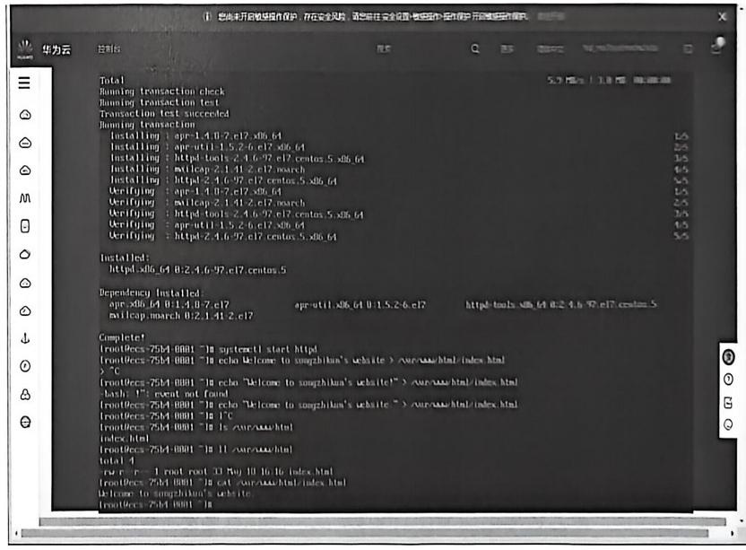
图4-63 在云服务器0001上配置 Web服务

(3)通过公网IP 地址分别访问两台云服务器的Web服务，如图4-64和图4-65所示。

Linux 眼务器邵署

M hp1 怒
0 △ tuee 114116.2169 白 口 L Wcome to tnothuny nbUr
图4-64 访问云服务器0001上的Web 服务
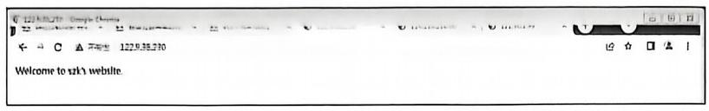
图4-65 访问云服务器0002上的Web服务

5. 在浏览器通过负载均衡器的公网地址访问Web 服务

(1)在访问负载均衡器列表页面中，确定负载均衡器的公网IP 地址，如图4-66所示。

 | B 中文(四位)hed moleys²p
三  C  想其  在 三 ①  明 2  tmn 日  0 ○  想留4  iDRE | 负红均畅E ① 要尾瓜商 身实 性
 | 0 crz 2君 .世三带打自交盘公且R门吨蝴度严品的厚助力，S2与! X
 | 0828上 . F代7Ⅱ,指件巧假的世蛇5,昏作I2E,读ez D .
 | 85 Q 6三贸u C
 | 2n  心 | 0 | t习  B 聘 | 阳  2 年 2 T I GSc | 服年的世与后习  17136199(I42F)  o b a t ( 正 E 五 | 二指营(.公A叶.  I430. ntrer 2zE0 按  控 | It  按需i+5  202. | 7作  修 放 4 和 2 更 多
图4-66 确定负载均衡器的公网IP地址
(2)通过弹性负载均衡器的公网IP 地址访问云服务器的Web 服务，反复刷新浏览器，可 以看到访问结果在两个页面间进行循环切换，证明使用负载均衡器的IP 地址在轮流访问两台 云服务器上的Web 服务。两台服务器的访问结果分别如图4-67和图4-68所示。
61713L1号-0 0 回 口
← C△不应空12136199 旧 ☆ 口 上
Welcome to songzhilaun's website.
图4-67 负载均衡器访问云服务器0001上的Web 服务

GL2126159 ·Geay0 □ 回 口
墅声 …
←÷C△不安空 | 171 . 36199 旧 ☆ 口 L
Welcome to szks webite.
图4-68 负载均衡器访问云服务器0002上的Web服务
四、检查反馈
按照弹性负载均衡服务的管理要求，根据华为云服务器弹性负载均衡管理完成结果填写

学习项目4 公有云负截均衡服务疆部需

查评价表，如表4-12所示。

表4-12 华为云服务器弹性负载均衡管理结果检查评价表

务名称：华为云服务器弹性负载均衡管理
E务完成人： | 完成时长：
E务检查人： | 检查时间：
检查项目 | 橙查结果
上规定时间内完成 | □5 □4□3 □2□1
员分工 | □5 □4 □3 □2□1
寸间分配 | □5 □4□3 □2□I
单性负载均衡服务的申请正确 | □5 □4□3 □2 □1
单性负载均衡的配置正确 | □5 □4□3 □2□1
B服务器访问的结果验证正确 | □5 □4□3 □2 □1
且内合作 | □5 □4□3 □2□1
文档规范 | □5口4□3 □2 □1
合计得分
五、任务拓展
请设置5台弹性云服务器的负载均衡，允许通过8088端口访问云服务器的Web 服务。


任务五 检查测试

一、任务描述
公司的公有云服务器集群已经完成部署，网络服务提供商预备进行交付。请作为系统工 程师的你根据系统要求完成云服务器集群的验收工作。
二、评价标准
1. 时间限制为2学时。
2. 公有云管理账号登录正确。
3. 公有云账号余额显示正确。
4. 公有云资源交付数量与计划一致。
5. 弹性云服务器连接正确。
6. 负载均衡器监听设置正确。
7. 弹性云服务器公网访问应用服务正确。
8. 负载均衡器公网访问应用服务正确。

Linux 服务器部警

三、完成任务
1. 查看公有云账号余额
(1)打开华为云用户服务首页，单击登录成功后的用户账号，在弹出的用户管理菜单中 单击“费用与成本”选项，如图4-69所示。
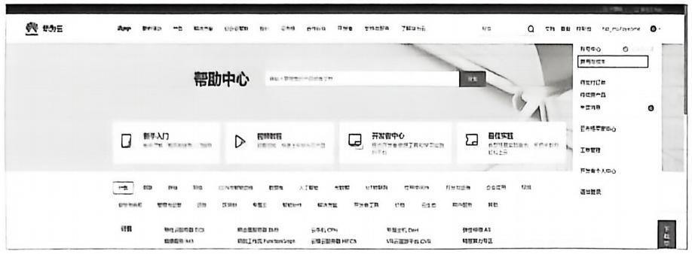
图4-69 用户管理菜单

(2)在打开的华为云用户费用中心页面中，可以看到当前现金余额、可用额度等信息， 如图4-70所示。

4  0 | 三  | 四  n  c  ◎  Bn | 加  E  中C2道供要全面n监本分新仁工且 tt s stoet |  |  | 
a口a5Ja

=F±四，
 |  | e  Y0.00  c  gae  0a  可HE○  W0.00  GnR  a  雌 | 旧 er met z m  v0.00=  nan  a; 0a  2H2,  Tan,  0  0 | a :a an+81n Eanetzen  sa  三Ea, 1manin  三导nnt o ①  E na un 3  MRABAn国  ◎ Ena  u
 |  |  |  |  | *□ c ① o
籍n3,

!!
图4-70 华为云用户费用中心页面
2. 查看公有云资源
(1)在华为云用户服务首页中，单击“资源” → “我的资源”选项，在打开的我的资源页 面中可以查看当前申请的资源，如图4-71所示。

学习项目4 公有云负载均衡服务器部署

三 o  C  0 ◎  o ◎  0 | I  17  +4  nn  tee  rrn  n | 的雷①四0  0tr-r t rrrtcttrnet*tre  a*  terrtrs ni的nmre  D#x Br*  国  t4 13  巴 nt M:t  i t aa-  mn tnn  的 2 at0- | r  1 a+  n  三T淋  en  ? | 5 | :  n  附
③ & 0

图 4 7 1 我的资源页面
(2)在我的资源页面中，单击“费用”按钮，打开用户费用清单页面，可以查看需要收 费的资源，如图4-72所示。
0A it
三  ◎  9  ◎  ◎  ◎  日 | n0  e 经 ae  合22 5世a  Bm四  四a  aP口  加27  1 | B用立单  ◎  0cE7Pneenz.Cr dnrsr,5e5  0 E7T以：VHD,户，nE-rput  LDEnaPTP4/19g.E二月1nte2ECn.  1KWC丹三，DASTEzm,
 |  | 应本中0为心提供更全涩的 分忻阳造T具 ,,LOraz,t快
 |  | n LE1  D1日  应打食址a²%  V15.13 m □ +m +  吃选 I  工e ateo  时  nurecnts ·REarynu cintt=(71.  BPEn z2m Eu驾”n  annnu ·R主x%:nFatuunue ·zratmu | 121四  B  E临理的 ·  nn  n0 | 日0  t场  四  m ec P | 0  o

图4-72 用户费用清单页面

3. 连接弹性云服务器
(1)打开弹性云服务器列表页面，单击弹性云服务器右侧的“远程登录”链接，如图473 所 示 。
三 ◎  C | a有籍n 性己另著 ① 0e 4  □三 r2 |  |  |  |  | t  @回回回目
◎ | 93 000
LA  日  ◎  ◎ | EQE  v三in 口 ■  EEa  9tVn  B | 口a a  ① D  tanaraiace4a | Mi5ieni  trcttea | r  n  咽阳1明E | ee7  B  三annort | D u.
 |  |  | aIient tcait | B4u m 田四 | 2  sr | t u ·

图4-73 弹性云服务器列表页面

Linux 服务器部署

(2)在打开的登录Linux 弹性云服务器页面中，单击“立即登录”按钮，如图4-74所示。

登录LInux弹性云服务器

使 用Clouoshe 壹 景Nrw!

请确保安全组已然遭Cloudshel 选接实到使用的钠口(认使用22四口)
代势 ·提作巫三畅 e 文持复邮贴，文持浏您描出历史和多传脾分区内局，了解更多
CeuSSh 费

其 他 方 式

1. 使尾控制金值的VN 方式登录
立加登景
2. 使 用Rmy.Xshe□ 工具登景unu 性云服务器，了更容
a)下会缺登录工具，0加CPut.
登员不上7
图4-74 登录Linux弹性云服务器页面

(3)在浏览器中打开弹性云服务器的虚拟桌面，如图4-75所示。
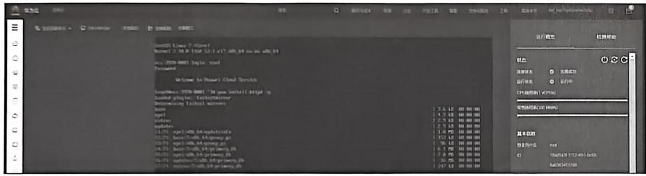
图4-75 弹性云服务器的虚拟桌面

4. 查看负载均衡器监听器

(1)打开弹性负载均衡器列表页面，如图4-76所示。

三 at
e
Lei

数 1 ①
0E tn .cc:sno1~at
0 srnnt B* gRLrn5.sn

多 月 日 6H*
sc4!
act

nxae :
E
s7
B
n
造
0
.nctn m
◎

Etnu
n
z

AE
EaEbanr CRIe
er

0
iBEt Bn n + 四
n

Bga C 口

m ·

图4-76 弹性负载均衡器列表页面
(2)单击监听器名称，在打开的后端服务器详情页面中查看后端服务器组，如图4- 77 所示 。

学习项目4 公有云负载均衡服务器部署

三 snon*  rn z 日  ◎  4二*a ②  M e  日  0  ○ ↓ ◎  0 | ran  0 | n  1 | nta  1  an  a7a 19  0 | 科型  i | n 0
 |  |  |  |  | mnu  er11  s | m ·  con*01  n  ◎ n | na M  n | s 一  日  2  a c  2= n tn
rn
□抛n Cmae
□ 0M T 世 = 日
图4-77 后端服务器详情页面

5. 查看弹性云服务器公网应用服务效果
打开本地浏览器，使用弹性云服务器公网IP 地址访问应用服务，分别查看访问效果，如 图4-78和图4-79所示。

图4-78 访问云服务器0002应用服务效果

图4-79 访问云服务器0001应用服务效果

6. 查看负载均衡器公网服务效果
打开本地浏览器，使用弹性负载均衡器公网P 地址访问应用服务，反复刷新，分别查看 访问效果，如图4- 80和图4- 81所示。

图4-80 弹性负载均衡器应用服务初次访问效果

图4-81 弹性负载均衡器应用服务刷新访问效果

四 、检查反馈
按照弹性负载均衡服务的管理要求，根据华为云服务器弹性负载均衡管理结果填写检查 评价表，如表4-13所示。

Linux 服务器部署

表4-13 华为云服务器弹性负载均衡管理结果检查评价表

任务名称：华为云服务器弹性负载均衡管理
任务完成人： | 完成时长：
任务检查人： | 检查时间：
检查项目 | 检查结果
在规定时间内完成 | □5 □4 □3 □2 □1
人员分工 | □5 □4□3 □2 □1
时间分配 | □5 □4 □3 □2 □1
云账号登录正确 | □5 □4 □3 □2 □1
账号余额检查结果正确 | □5 □4 □3 □2 □1
云资源数量正确 | □5 □4 □3 □2 □1
云服务器连接结果正确 | □5 □4 □3 □2 □1
负载均衡器监听配置正确 | □5 □4 □3 □2 □1
弹性云服务器公网访问应用服务正确 | □5 □4 □3 □2□1
负载均衡公网访问应用服务正确 | □5 □4 □3 □2 □1
组内合作 | □5 □4 □3 □2□1
文档规范 | □5 □4 □3 □2□1
合计得分
五、任务拓展
设计一个Web 应用网站，使用弹性负载均衡器将其发布到多个弹性云服务器上，对每台 服务器上的站点进行标记，使用多个用户同时访问该站点，观察每个人访问的不同结果。
 疑难解答
一 、问：计费模式应该如何选择?
答：目前华为云服务提供了两种计费服务。 一种是包年/包月，另一种是按需计费。对于 提供24小时不间断服务的用户来说，建议选择包年/包月；而对于仅用于实验或仅在工作时 间使用的用户来说，建议选择按需计费。

二、问：应该选择什么样的操作系统镜像?
答：目前华为云服务提供了4种可供选择的操作系统镜像来源。其中在公共镜像中，除 了 Windows 操作系统镜像，绝大多数是免费镜像。私有镜像是用户在现有镜像基础上进行应 用安装与配置后，自己创建的镜像。共享镜像同一个项目小组中多个用户使用共同的应用在 安装与配置时通过私有镜像进行共享，从而简化操作。市场镜像是当前以出租方式运营的各 种完成配置的系统镜像。
不熟悉系统环境搭建的用户，建议选择适合自己使用需求的市场镜像。
进行云计算服务器部署的用户，建议先选择公共镜像并搭建服务器模板生成私有镜像，

学习项目4 公有云负载均衡服务器部署

再使用私有镜像进行批量服务器的部署。
当需要多人协同进行云计算服务器部署时，可以使用私有镜像模板创建共享镜像，以供 项目组人员在统一平台上进行部署。

三、问：如何选择弹性公网IP 线路?
答：目前华为云服务提供了全动态BGP 和静态BGP 两种线路。其中全动态BGP 适用于 网络结构经常变化的用户；静态BGP 适用于网络结构极少变化的用户。大部分的网络结构应 当保持稳定，建议选择静态BGP。

四、问：如何选择弹性公网 IP带宽计费方式?
答：目前华为云服务提供了按带宽计费、按流量计费和加入共享带宽这3种方式。其中， 按带宽计费适用于网络带宽要求不高、网络数据传输量要求较高的场景；按流量计费则适用 于网络响应要求高、网络数据总量不高的场景；加入共享带宽则适用于网络应用复杂、网络 响应与网络数据量比较稳定的场景。对于一般用户来说，如果网络的响应严重影响网络服务 的体验，则建议选择按流量计费方式。

五 、问：云服务参数选择错了怎么办?
答：目前华为云服务提供的各项参数大多提供不断线调整业务，在发现问题时可以在线 调整参数。如果遇到无法调整的参数，则可以先使用现有云服务器创建镜像，再使用该镜像 申请新的云服务器，待所有问题解决后进行服务器的弹性公网IP绑定操作。
 知识回顾
一、填空题
1. 当前云平台建设，主要存在 _、 、.
4种模式。
2. 公有云计算模型的四大优点分别是
3.公有云计算平台存在 、. 5 个 方面的法律风险。
4. 公有云提供的常用服务包括
等。

5. 华为云计算系统支持的3种伸缩策略分别是
6.PuTTY 、SSH Secure File Transfer和VNC Viewer 3种远程桌面连接软件各有特点，其 中提供图形化桌面的是 ,最适合进行文件传输的是 可以绿色使用的是 o
7. 在 CentOS 7以后版本的操作系统中，对应用服务进行命令管理时通常使用systemctl

Linux服务器部署

命令。现在，要查询httpd 服务的运行状态，正确的操作命令是 “systemctl httpd”; 要启动httpd 服务，正确的操作命令是 “systemctl httpd”; 要 停止运行httpd 服务，正确的操作命令是 “systemctl httpd”。
8. 在进行弹性负载均衡器的监听器设置时，监听器的应用协议端口号和弹性云服务器的 应用协议端口号必须 (相同/不相同)。
9. 在使用弹性负载均衡器时，弹性云服务器必须把应用服务使用的协议及端口号加入安 全组的 (入方向规则/出方向规则)中。
10.在使用弹性负载均衡器后，如果弹性云服务器也使用了弹性公网 IP 地址，则既可 以使用弹性云服务器的 访问其应用服务，也可以使用弹性负载均衡器的 轮询访问加入的弹性云服务器应用服务。
二、连线题
请把公有云应用中文名称与对应的英文名称用线连接起来。

弹性云服务器 | Relational Database Service,RDS
弹性伸缩 | Image Management Service,IMS
镜像服务 | Elastic Load Balance,ELB
云硬盘 | Virtual Private Cloud,VPC
弹性文件服务 | Virtual Private Network,VPN
云数据库 | Elastic Cloud Server,ECS
虚拟私有云 | Auto Scaling,AS
弹性负载均衡 | Elastic Volume Service,EVS
虚拟专用网络 | Scalable File Service,SFS

三、选择题

1. 弹性云服务器是( )(多选题)。

A. 物理机 B. 虚拟机 C. 私有云服务器 D. 公有云服务器

2. 弹性云服务器的数据存储在( )(单选题)。
A. 弹性伸缩 B. 云硬盘 C. 容器引擎 D. 云监控服务

3. 弹性负载均衡包含的算法有( )(多选题)。

A. 加权轮询算法 B. 加权最少连接

C. 源IP算法 D. 加密算法

4. 弹性负载均衡系统支持的协议有( )(多选题)。

A.TCP B.UDP C.HTTP D.HTTPS

学习项目4 公有云负载均衡服务器部署

四 、简答题
1. 请写出公有云、私有云、混合云、社区云各自的优缺点。
2. 请写出4种或以上国内公有云的名称。
3. 请比较PuTTY 、SSH 、VNC三种远程登录方式。
 拓展应用
1. 请完成3台Nginx 弹性云服务器的负载均衡部署。
2. 请完成3台PHP 弹性云服务器的负载均衡部署。

